**قياسات وتقييمات شغل الطيف**

**السلسلة SM**

**إدارة الطيف**

**التقـرير ITU-R  SM.2256  
(2012/09)**

**تمهيـد**

يضطلع قطاع الاتصالات الراديوية بدور يتمثل في تأمين الترشيد والإنصاف والفعالية والاقتصاد في استعمال طيف الترددات الراديوية في جميع خدمات الاتصالات الراديوية، بما فيها الخدمات الساتلية، وإجراء دراسات دون تحديد لمدى الترددات، تكون أساساً لإعداد التوصيات واعتمادها.

ويؤدي قطاع الاتصالات الراديوية وظائفه التنظيمية والسياساتية من خلال المؤتمرات العالمية والإقليمية للاتصالات الراديوية وجمعيات الاتصالات الراديوية بمساعدة لجان الدراسات.

سياسة قطاع الاتصالات الراديوية بشأن حقوق الملكية الفكرية (IPR)

يرد وصف للسياسة التي يتبعها قطاع الاتصالات الراديوية فيما يتعلق بحقوق الملكية الفكرية في سياسة البراءات المشتركة بين قطاع تقييس الاتصالات وقطاع الاتصالات الراديوية والمنظمة الدولية للتوحيد القياسي واللجنة الكهرتقنية الدولية (ITU‑T/ITU‑R/ISO/IEC) والمشار إليها في الملحق 1 بالقرار ITU-R 1. وترد الاستمارات التي ينبغي لحاملي البراءات استعمالها لتقديم بيان عن البراءات أو للتصريح عن منح رخص في الموقع الإلكتروني <http://www.itu.int/ITU-R/go/patents/en> حيث يمكن أيضاً الاطلاع على المبادئ التوجيهية الخاصة بتطبيق سياسة البراءات المشتركة وعلى قاعدة بيانات قطاع الاتصالات الراديوية التي تتضمن معلومات عن البراءات.

|  |  |
| --- | --- |
| **سلاسل تقارير قطاع الاتصالات الراديوية**  (يمكن الاطلاع عليها أيضاً في الموقع الإلكتروني <http://www.itu.int/publ/R-REP/en>) | |
| **السلسلة** | **العنـوان** |
| **BO** البث الساتلي | |
| **BR** التسجيل من أجل الإنتاج والأرشفة والعرض؛ الأفلام التلفزيونية | |
| **BS** الخدمة الإذاعية (الصوتية) | |
| **BT** الخدمة الإذاعية (التلفزيونية) | |
| **F** الخدمة الثابتة | |
| **M** الخدمة المتنقلة وخدمة التحديد الراديوي للموقع وخدمة الهواة والخدمات الساتلية ذات الصلة | |
| **P** انتشار الموجات الراديوية | |
| **RA** علم الفلك الراديوي | |
| **RS** أنظمة الاستشعار عن بعد | |
| **S** الخدمة الثابتة الساتلية | |
| **SA** التطبيقات الفضائية والأرصاد الجوية | |
| **SF** تقاسم الترددات والتنسيق بين أنظمة الخدمة الثابتة الساتلية والخدمة الثابتة | |
| **SM إدارة الطيف** | |

|  |
| --- |
| ***ملاحظة****: وافقت لجنة الدراسات على النسخة الإنكليزية لهذا التقرير الصادر عن قطاع الاتصالات الراديوية بموجب الإجراء الموضح في القرار ITU-R 1.* |

*النشر الإلكتروني*جنيف، 2013

© ITU 2013

جميع حقوق النشر محفوظة. لا يمكن استنساخ أي جزء من هذه المنشورة بأي شكل كان ولا بأي وسيلة إلا بإذن خطي من الاتحاد الدولي للاتصالات (ITU).

التقـرير ITU-R  SM.2256

قياسات وتقييمات شغل الطيف

(2012)

ملخص

إن قياسات وتقييمات شغل الطيف في بيئات الترددات الراديوية الحديثة ذات الكثافة المتزايدة للأنظمة الرقمية والنطاقات الترددية التي تتشارك فيها مختلف الخدمات الراديوية تزداد تعقيداً وتمثل تحدياً كمهمة في خدمات المراقبة. وبالاستناد إلى التوصيتين ITU−R SM.1880 وITU−R SM.1809، والمعلومات الواردة في طبعة عام 2011 كتيب الاتحاد عن مراقبة الطيف، ويوفر مشروع التقرير الجديد هذا بحثاً مسهباً بتفاصيله بشأن النُهج المختلفة في قياسات شغل الطيف، والإشكالات المحتملة ذات الصلة بهذه القياسات وحلولها.

جـدول المحتـويات

*الصفحة*

1 المقدمة 5

2 المصطلحات والتعاريف 5

1.2 مورد الطيف 5

2.2 قياس شغل قناة ترددية 5

3.2 قياس شغل نطاق ترددي 5

4.2 منطقة القياس 5

5.2 مدة المراقبة (*TT*) 5

6.2 زمن قياس العينة (*TM*) 6

7.2 زمن الرصد (*TObs*) 6

8.2 زمن زيارة الدورة الكاملة (*TR*) 6

9.2 زمن شغل الطيف (*TO*) 6

10.2 زمن التكامل (*TI*) 6

11.2 العدد الأقصى للقنوات (*Nch*) 7

12.2 مدة الإرسال 7

13.2 العتبة 7

14.2 ساعة الانشغال 7

15.2 تأخير النفاذ 7

16.2 شغل القناة الترددية (FCO) 7

17.2 شغل نطاق التردد (FBO) 8

18.2 شغل مورد الطيف (SRO) 8

*الصفحة*

3 معلمات القياس 9

1.3 الانتقائية 9

2.3 النسبة إشارة إلى ضوضاء 11

3.3 المدى الدينامي 11

4.3 العتبة 12

1.4.3 العتبة المحددة سلفاً 12

2.4.3 العتبة الدينامية 13

5.3 توقيت القياس 15

6.3 توجيهية هوائي القياس 17

4 الاعتبارات المتعلقة بالموقع 18

5 خطوات القياس 19

1.5 قياس الشغل FCO باستخدام مستقبل مسح 20

2.5 قياس الشغل FBO باستخدام محلل كنس 20

3.5 قياس الشغل FBO بطرائق التحويل FFT 20

6 حساب الشغل 20

1.6 الجمع بين عينات القياس على ترددات متجاورة 20

2.6 تصنيف الإرسالات في النطاقات ذات العروض المختلفة للقنوات 22

7 عرض النتائج 23

1.7 الحركة على أي قناة وحيدة 23

2.7 الشغل على قنوات متعددة 24

3.7 شغل نطاق التردد 26

4.7 شغل موارد الطيف 28

5.7 تيسر النتائج 29

8 قياسات الشغل الخاصة 29

1.8 شغل القناة الترددية في النطاقات الترددية الموزعة لأنظمة الخدمة الثابتة من نقطة إلى نقطة 29

2.8 فصل الشغل لمستخدمين مختلفين في مورد ترددي مشترك 30

[3.8 قياس شغل الشبكات المحلية اللاسلكية (WLAN) للطيف في النطاق الصناعي والعلمي  
والطبي (ISM) GHz 2,4 30](#_Toc353782362)

4.8 تحديد القنوات اللازمة للإرسال من التماثلي إلى الرقمي في أنظمة التشارك في القنوات 32

5.8 تقدير استخدام الخدمات الراديوية المختلفة للترددات الراديوية في نطاقات مشتركة 35

*الصفحة*

9 اعتبارات الارتياب 35

10 تفسير النتائج واستخدامها 36

1.10 اعتبارات عامة 36

2.10 تفسير نتائج الشغل في قنوات مشتركة 36

3.10 استخدام بيانات الشغل لتقييم استخدام الطيف 36

11 الاستنتاجات 37

الملحق 1 - النهج الاحتمالي في قياسات شغل الطيف والإجراءات ذات الصلة للتعامل مع بيانات القياس 38

A تمهيد 38

A1 الوصف العام للنهج 38

A2 مفهوم شغل الطيف 39

1.A2 شغل الطيف كمفهوم إحصائي 39

2.A2 خطأ قياس الشغل 39

3.A2 الدقة ومستوى الثقة في قياس الشغل 41

4.A2 معلمات تؤثر على الثقة الإحصائية في قياس الشغل 41

1.4.A2 الإشارات النبضية والمطولة ومعدل تدفق الإشارة 41

2.4.A2 عدم الاستقرار النسبي لوقت معاودة المراقبة 42

3.4.A2 استخدام أنظمة القياس من الداخل ومن الخارج لقياسات الشغل 43

A3 إجراءات القياس 43

1.A3 توصيات لقياس الشغل بأنظمة القياس من الداخل 43

1.1.A3 جمع البيانات 43

2.1.A3 قاعدة قياس الشغل 43

3.1.A3 اختيار عدد العينات 44

4.1.A3 تأثير الاختيار غير الصحيح لعدد العينات على مستوى الثقة في قياس الشغل 46

2.A3 توصيات لقياس الشغل بأنظمة القياس من الخارج 47

1.2.A3 جمع البيانات 47

2.2.A3 قاعدة حساب الشغل 48

3.2.A3 اختيار عدد العينات 48

A4 أمثلة نمطية على تأثير معدل تدفق الإشارة في القناة الراديوية على مستوى الثقة في حسابات شغل الطيف 48

1.A4 الحالة A: وجود إشارة واحدة فقط خلال فترة التكامل 48

2.A4 الحالة B: اثنتا عشرة إشارة خلال فترة التكامل 49

3.A4 الحالة C: بضع عشرات الإشارات خلال فترة التكامل 49

مراجع للملحق A 50

# 1 المقدمة

زاد استعمال الترددات الراديوية كثيراً من صعوبة تأمين احتياجات جميع المستعملين في ظل محدودية الطيف المتاح. فهناك بعض النطاقات التي تعج بتزاحم كبير في الوقت الذي يحتاج فيه مديرو الطيف كثيراً إلى معرفة الشغل الفعلي في بعض نطاقات التردد.

وعند إعداد هذا التقرير، تم الرجوع إلى الوثائق التالية للاتحاد والمتعلقة بشغل الطيف:

• المسألة ITU−R 233/1

تنادي هذه المسألة التي وضعت في 2007 بإجراء دراسات عن طرائق قياس وتقييم وعرض قياسات شغل القنوات والنطاقات الترددية.

• التوصية ITU−R SM.1880

تشرح هذه التوصية الجوانب المختلفة للنظر في توقيت إجراء قياسات شغل الطيف وتعرض أساليب عرض النتائج.

• التوصية ITU−R SM.1809

تعرف هذه التوصية نسق بيانات مشترك لنتائج قياسات شغل القنوات يتيح تبادل هذه البيانات بين الإدارات التي تستعمل في القياسات الفعلية مكونات عتاد وبرمجيات مختلفة.

• الكتيب بشأن مراقبة الطيف، الفصل 11.4

تلخص نسخة 2011 من هذا الكتيب طرائق قياس شغل الطيف المشروحة بتفصيل أكبر في التوصية أعلاه.

غير أن العوامل التالية تجعل من الصعب كثيراً قياس شغل الطيف وعرض النتائج بطريقة تسهل على مديري الطيف استخراج المعلومات اللازمة:

• الأنظمة الراديوية المدارة ذاتياً

لا تعمل بعض الأنظمة الراديوية الحديثة على تردد وحيد و/أو ثابت. بل يمكنها استشعار الشغل الحالي داخل نطاق ترددي معين ثم تنتقي آلياً تردداً يكون غير مستعمل في هذا الوقت. وفي المرة التالية التي ينفذ فيها هذا الجهاز إلى الطيف، ربما يختار تردداً مختلفاً. ومن الأمثلة على هذا المسلك، نظام الهاتف الشخصي DECT (الهاتف الرقمي اللاسلكي المحسن).

• الأنظمة الراديوية التي تتمتع بالرشاقة الترددية

تغير بعض الأنظمة الراديوية تردداتها بسرعة كبيرة استناداً إلى مخطط ثابت أو ربما مخطط مرن يظهر عشوائياً لأي من أنظمة قياس شغل الطيف. ومن أمثلة ذلك، البلوتوث. وأنظمة قياس شغل الطيف القياسية لا تكون عادة سريعة بما يكفي لالتقاط كل رشقة قصيرة من الإرسال وقد تعتبر نطاق التردد بأكمله مستعملاً على الرغم من وجود محطة واحدة فقط نشطة.

• الأنظمة الرقمية النبضية (الرشيقة)

تقوم الأنظمة الرقمية التي تستعمل طرائق النفاذ المتعدد TDMA بالإرسال عادة على رشقات. وحتى مع وجود نظام لقياس شغل الطيف سريع بما يكفي لالتقاط كل رشقة منفردة، يظل السؤال هو كيف يمكن تحديد شغل الطيف في هذه الحالة: هل ينبغي اعتبار التردد مشغولاً لمجرد استعمال فاصل زمني واحد، أم ينبغي اعتبار الفترة الزمنية التي تقع بين الرشقات فترات "متاحة"؟

• نطاقات تردد يتقاسمها مستعملون بعروض نطاقات مختلفة

قد يكون للأنظمة المتعايشة في بعض نطاقات التردد عروض نطاقات للقنوات ومباعدات مختلفة جذرياً. ومن أمثلة ذلك نطاق البث UHF الذي قد تستعمله أجهزة إرسال تلفزيونية لها عرض نطاق قناة يبلغ MHz 8 وميكروفونات لا سلكية بمباعدة بين القنوات مقدارها kHz 25. وقياس شغل الطيف باستبانة مقدارها MHz 8 قد يبين القنوات التلفزيونية المشغولة لكنه لا يميز أن الميكروفونات اللاسلكية لا تشغل إلا جزء من أي قناة تلفزيونية. وإذا أجري القياس على أساس المباعدة بين القنوات التي تبلغ kHz 25، فسيظهر البث التلفزيوني في شكل تتابع من قنوات الميكروفونات اللاسلكية المشغولة تماماً.

ويتناول هذا التقرير بالشرح الجوانب المختلفة لقياس وتقييم شغل الطيف بصورة أكثر تفصيلاً، كما يتناول الجوانب المذكورة أعلاه.

# 2 المصطلحات والتعاريف

## 1.2 مورد الطيف

يوضح مورد الطيف تيسر الطيف بدلالة فراغ (كموقع أو منطقة خدمة، مثلاً) أو توقيت وعدد من القنوات (في نطاق محدد فيه ترتيب القنوات)، يمكن لجميع المستعملين في منطقة معينة النفاذ إليه.

وبالنسبة إلى تخصيص تردد وحيد، يجوز أن يكون مورد الطيف قناة ترددية واحدة فقط. وبالنسبة إلى الشبكات المدارة ذاتياً مثل شبكات تقاسم الترددات أو الأنظمة الخلوية، قد يتألف مورد الطيف من جميع القنوات الترددية في نطاق معين، غير أنه قد يقيد من منظور التوقيت، مثلاً، فاصل زمني واحد في نظام بالنفاذ TDMA.

لذا، يعتمد مورد الطيف كثيراً على الخدمة الراديوية وعلى المسألة المحددة قيد البحث.

## 2.2 قياس شغل قناة ترددية

قياس القنوات الفردية التي لها نفس عرض القناة أو لها عروض مختلفة للقنوات وربما تنتشر عبر العديد من النطاقات الترددية المختلفة لتحديد درجة (النسبة المئوية) شغل هذه القنوات.

## 3.2 قياس شغل نطاق ترددي

قياس نطاق ترددي محدد بتردد بدء وتردد انتهاء وعرض الخطوة التدرجية (أو الاستبانة الترددية) الذي يكون أصغر عادة من المباعدة بين القنوات، وذلك لتحديد درجة شغل كامل النطاق.

## 4.2 منطقة القياس

تعرف منطقة القياس في هذا السياق بالمنطقة التي تتحقق فيها نتائج قياسات شغل الطيف. ويمكن افتراض أي تردد أو قناة تحدد أنهما مشغولان بدرجة معينة تمثيلاً لأي موقع داخل منطقة القياس وليس فقط عند موقع هوائي المراقبة.

## 5.2 مدة المراقبة (*TT*)

إجمالي الزمن المستغرق في قياسات شغل الطيف.

ومدد المراقبة الشائعة هي 24 ساعة أو ساعات العمل أو أي مدة أخرى مناسبة. وتعتمد المدة المثلى للمراقبة على الغرض من قياس شغل الطيف والمعلومات المتاحة *مسبقاً* عن سلوك الأنظمة الراديوية التي تستعمل مورد الطيف. فمثلاً، إذا كان النطاق المزمع قياسه لا يتألف إلا من محطات إذاعية، فقد يكون كافياً أن تقاس القنوات أو النطاق الترددي لمرة واحدة فقط، على افتراض قائم على توقيع قيام جميع المحطات بالإرسال لمدة 24 ساعة فقط. ومن جانب آخر، قد يتعين قياس شبكة متنقلة خاصة نادرة الاستعمال، وهي الحالة التي قد يتعين أن تجرى فيها القياسات طوال أسبوع بأكمله.

واستمثال وقت المراقبة من خلال استغلال كل المعلومات المتاحة يمكن أن يوفر كثيراً من الجهد والتكاليف دون التأثير بالسلب على دقة النتائج.

## 6.2 زمن قياس العينة (*TM*)

الوقت الفعلي (الخالص) للقياس على قناة أو تردد.

## 7.2 زمن الرصد (*TObs*)

الزمن اللازم للنظام لإجراء القياسات اللازمة على قناة واحدة، بما في ذلك أي زيادات للمعالجة مثل تخزين النتائج بالذاكرة/على القرص وضبط المستقبل على التردد المرغوب. (*TObs* = *TM* + زيادات المعالجة).

## 8.2 زمن زيارة الدورة الكاملة (*TR*)

الزمن المستغرق لزيارة جميع القنوات المزمع قياسها (سواء كانت مشغولة أو غير مشغولة) والعودة ثانية إلى القناة الأولى. وفي حالة قياس قناة واحدة يساوي الزمن *TR* زمن الرصد (*TObs*).

## 9.2 زمن شغل الطيف (*TO*)

هو الزمن الذي تعطي فيه قناة معينة مستوى مقاس يتجاوز العتبة خلال "زمن تكامل" محدد. وعند قياس قنوات متعددة، لا يمكن رصد قناة ما بصورة متواصلة. وإذا ظلت قناة ما مشغولة لما بعد الزمن *TR*، فإنه يفترض أنها مشغولة أيضاً خلال الفترة بين قياسين متتاليين على هذه القناة.



حيث:

*NO* : عدد القياسات التي يتجاوز فيها المستوى العتبة

*TR* : زمن زيارة الدورة الكاملة.

من أكثر الحالات شيوعاً والتي يجرى فيها القياس بتكرار أخذ عينات (رصدات متساوية) على قناة معينة، قد لا تعبر القيمة المحسوبة بالمعادلة أعلاه الشغل الحقيقي للطيف لأن أي تغييرات في الإشارة بين عينتين متتاليتين ستظل غير مكتشفة.

وبالنسبة إلى الأنظمة الرقمية التي تطبق طرائق النفاذ TDMA أو الأنظمة ذات دورات التشغيل القصيرة، ينبغي لنتائج قياسات شغل الطيف أن تعكس بصورة نموذجية النسبة المئوية من الوقت الذي يستعمل فيه نظام ما المورد.

مثال: إذا كانت هناك محطة في النظام GSM تشغل واحداً من ثمانية فواصل زمنية موجودة طوال الوقت، ينبغي لقيمة شغل الطيف المتحصل عليها أن تكون %12,5 (1/8)، على الرغم من أن القناة قد لا تكون مستعملة بالنسبة إلى نظام مختلف لمدة %100 من الوقت.

## 10.2 زمن التكامل (*TI*)

يتعين إدراك أن الشغل *اللحظي* لأي قناة يمكن أن يكون %0 أو %100 فقط. ففي لحظة معينة، إما أن تكون القناة مشغولة أو غير مشغولة. وتحت أي سياق، يجب توسيط جميع أرقام الشغل المحسوبة عبر فترة زمنية معينة. ويطلق على زمن التوسيط هذا زمن التكامل. وهو الزمن الذي تعطى فيه قيمة معينة للشغل. ويمكن ضبطه حسب المعدل المتوقع أن يتغير فيه الشغل وحسب الاستبانة الزمنية المرغوبة للنتائج. والقيم الشائعة هي 5 دقائق أو 15 دقيقة أو ساعة واحدة أو يوم واحد أو مدة المراقبة بأكملها. ويجب عدم الخلط هنا بين زمن التكامل هذا وزمن تكامل الكاشف المستخدم في معدات المراقبة.

## 11.2 العدد الأقصى للقنوات (*Nch*)

العدد الأقصى من القنوات التي يمكن المرور عليها خلال زمن زيارة الدورة الكاملة.

## 12.2 مدة الإرسال

متوسط مدة إرسال راديوي واحد.

## 13.2 العتبة

أي مستوى معين عند دخل المستقبل يحدد ما إذا كانت القناة مشغولة. وقد تكون العتبة قيمة ثابتة أو قيمة محددة سلفاً أو قيمة متغيرة. ويعتمد الشغل الناتج إلى حد كبير على العتبة. ومن ثم، تلزم الدراسة الكاملة للطريقة اللازمة لتحديد العتبة وضبط قيمتها بعناية. انظر الفقرة 4.3 للاطلاع على تفاصيل الطرائق المختلفة لتحديد العتبة.

## 14.2 ساعة الانشغال

تحدد ساعة الانشغال بأعلى مستوى شغل للقناة أو النطاق في فترة قوامها 60 دقيقة.

## 15.2 تأخير النفاذ

طالما كانت القناة الثابتة غير مشغولة أو في الشبكة المدارة ذاتياً - توجد قنوات لا تزال غير مشغولة، يمكن لأي مستعمل "جديد" النفاذ إلى القناة أو الشبكة. إذا كانت القناة المخصصة أو جميع القنوات المتاحة في شبكة ما مشغولة، يتعين على المستعملين الإضافيين الانتظار لبعض الوقت للحصول على نفاذ إلى المورد. ويطلق على وقت الانتظار هذا تأخير النفاذ. وتعتمد قيمة هذا التأخير على عدد القنوات المتاحة ومدة الإرسال (المتوسطة). ويمكن تحديد قيمة الحد الأقصى المقبولة في تأخير النفاذ مسبقاً (بالنسبة إلى شبكات خدمات حماية الأرواح مثلاً). ويمكن حساب تأخير النفاذ الفعلي الأقصى إحصائياً من خلال قياسات شغل الطيف.

## 16.2 شغل القناة الترددية (FCO)

تعد أي قناة ترددية مشغولة طالما زاد المستوى المقاس عن العتبة. وبالنسبة إلى القناة الواحدة، يحسب الشغل FCO كالتالي:



حيث:

*TO*: الزمن الذي يتجاوز فيه المستوى المقاس في هذه القناة العتبة

*TI*: زمن التكامل.

وبافتراض قيمة ثابتة لزمن زيارة الدورة الكاملة، يمكن كذلك حساب الشغل FCO كالتالي:



حيث:

*NO*: عدد عينات القياس على القناة المعنية والتي تزيد مستوياتها

*N*: إجمالي عدد عينات القياس المأخوذة على القناة المعنية أثناء زمن التكامل.

## 17.2 شغل نطاق التردد (FBO)

شغل نطاق التردد بأكمله يدخل في الحساب كل تردد يجري قياسه ثم يحسب رقم إجمالي بنسبة مئوية بالنسبة إلى النطاق ككل، بغض النظر عن المباعدة العادية بين القنوات. وعدد الترددات المقاسة المحددة بالاستبانة الترددية يكون أكبر في العادة من عدد القنوات القابلة للاستعمال في النطاق. فإذا كان زمن القياس متساوياً في جميع العينات، يحسب الشغل FBO كالتالي:



حيث:

*NO*: عدد العينات المقاسة التي تتجاوز مستوياتها العتبة

*N*: العدد الإجمالي للعينات المقاسة أثناء زمن التكامل.

وإذا كانت الاستبانة الترددية لقياس شغل نطاق ترددي عالية جداً، تكون قيمة الشغل FBO أقل بكثير عادة من قيم FCO لقنوات هذا النطاق.

مثال: نطاق التردد الذي يقع بين *Fstart* = MHz 112 و *Fstop*= MHz 113 والذي يقاس باستبانة ∆*F* = kHz 1. يكون عدد الترددات المقاسة، *NF*، كالتالي:



والمباعدة العادية بين القنوات في هذا النطاق تساوي kHz 25، لذا، فإن النطاق المقاس يحتوي على 40 قناة قابلة للاستعمال. فإذا كانت هناك 20 قناة مشغولة بصورة مستمرة، وكان عرض نطاق كل إرسال يساوي kHz 4، فإن عدد العينات فوق العتبة يساوي 4 × 20 = 80. وسينتج عن ذلك شغل للنطاق الترددي بقيمة (80 × *N*/1000 × *N*) = 0,08 أو %8.

## 18.2 شغل مورد الطيف (SRO)

شغل مورد الطيف يساوي النسبة بين عدد القنوات المستعملة والعدد الإجمالي للقنوات في نطاق التردد بأكمله.

فإذا كان قياس شغل القناة الترددية قد أجري على قنوات متعددة، فإن شغل مورد الطيف (SRO) يحسب كالتالي:



حيث:

*NO*: عدد العينات في أي قناة التي يزيد مستواها عن العتبة

*N*: العدد الإجمالي للعينات المأخوذة في جميع القنوات أثناء زمن التكامل.

وعند قياس قناة واحدة فقط، يساوي الشغل SRO الشغل FCO.

وعند إجراء قياس لشغل نطاق تردد، فإن الشغل SRO يحسب كالتالي:

أولاً، يتعين حساب شغل القناة من جميع عينات القياس. انظر الفقرة 1.6 لمزيد من المعلومات التفصيلية.

ثم يحسب الشغل SRO طبقاً للشغل FCO:



حيث:

*NOCh*: عدد العينات عند الترددات المركزية لأي قناة والتي تزيد مستوياتها عن العتبة.

*NCh*:إجمالي عدد العينات المأخوذة عند الترددات المركزية لأي قناة أثناء زمن التكامل.

ومن ثم يمكن اعتبار الشغل SRO بمثابة متوسط الشغل FCO (أو تراكمه) لقنوات متعددة. ويوضح الشكل التالي الاختلافات بين أنواع الشغل FCO وFBO وSRO بمثال توضيحي.

الشـكل 1

مثال على شغل الطيف

**Ch. 1**

**Ch. 2**

**Ch. 3**

**Ch. 4**

**Ch. 5**

**Meas. No.**

**FBO**

**SRO**

**FCO**

**0.7**

**0.6**

**0.4**

**0.3**

**0.6**

**0.225**

**0.52**

**1**

**2**

**3**

**4**

**5**

**6**

**7**

**8**

**9**

**10**

**0.1**

**0.2**

**0.3**

**0.8**

**0.3**

**0.8**

**0.2**

**0.6**

**0.35**

**0.6**

**0.25**

**0.4**

**0.4**

**0.8**

**0.2**

**0.6**

**0.15**

**0.4**

**0**

**0**

***t***

***f***

في المثال، هناك نطاق ترددي يضم 5 قنوات يقاس باستبانة مقدارها ¼ عرض القناة، لذا، فإن معدة القياس تأخذ أربع عينات من كل قناة خلال زمن زيارة الدورة الكاملة.

**Ch. 1**

**Ch. 2**

**Ch. 3**

**Ch. 4**

**Ch. 5**

**Meas. No.**

**FBO**

**SRO**

**FCO**

**0.7**

**0.6**

**0.4**

**0.3**

**0.6**

**0.225**

**0.52**

**1**

**2**

**3**

**4**

**5**

**6**

**7**

**8**

**9**

**10**

**0.1**

**0.2**

**0.3**

**0.8**

**0.3**

**0.8**

**0.2**

**0.6**

**0.35**

**0.6**

**0.25**

**0.4**

**0.4**

**0.8**

**0.2**

**0.6**

**0.15**

**0.4**

**0**

**0**

***t***

***f***

**Ch. 1**

**Ch. 2**

**Ch. 3**

**Ch. 4**

**Ch. 5**

**Meas. No.**

**FBO**

**SRO**

**FCO**

**0.7**

**0.6**

**0.4**

**0.3**

**0.6**

**0.225**

**0.52**

**1**

**2**

**3**

**4**

**5**

**6**

**7**

**8**

**9**

**10**

**0.1**

**0.2**

**0.3**

**0.8**

**0.3**

**0.8**

**0.2**

**0.6**

**0.35**

**0.6**

**0.25**

**0.4**

**0.4**

**0.8**

**0.2**

**0.6**

**0.15**

**0.4**

**0**

**0**

***t***

***f***

**Ch. 1**

**Ch. 2**

**Ch. 3**

**Ch. 4**

**Ch. 5**

**Meas. No.**

**FBO**

**SRO**

**FCO**

**0.7**

**0.6**

**0.4**

**0.3**

**0.6**

**0.225**

**0.52**

**1**

**2**

**3**

**4**

**5**

**6**

**7**

**8**

**9**

**10**

**0.1**

**0.2**

**0.3**

**0.8**

**0.3**

**0.8**

**0.2**

**0.6**

**0.35**

**0.6**

**0.25**

**0.4**

**0.4**

**0.8**

**0.2**

**0.6**

**0.15**

**0.4**

**0**

**0**

***t***

***f***

ويحسب شغل القناة الترددية (FCO) لكل قناة على حدة. وتعتبر القناة مشغولة عندما تتجاور أي عينة من العينات الأربع داخل هذه القناة العتبة.

ويمكن حساب شغل نطاق التردد (FBO) لكل فاصل زمني على حدة (حسب الرغبة) حيث يعتبر أقصر زمن تكامل محتمل. ولحساب قيمة الشغل FBO، يتعين أن يؤخذ في الاعتبار العينات العشرون الخاصة بالقياس بالكامل. ويمكن قياس الشغل FBO لكل الفواصل الزمنية العشرة إما بأخذ متوسط نتائج كل فاصل زمني أو بحساب العينات التي تتجاوز العتبة من بين إجمالي العينات البالغ عددها 200 عينة المأخوذة على أي تردد وقسمة الناتج على 200 (في المثال، 45 عينة مشغولة من بين 200 عينة، وهو ما ينتج عنه شغل FBO يساوي 200/45  = 0,225).

# 3 معلمات القياس

## 1.3 الانتقائية

من أكثر الجوانب حرجاً عند قياس قنوات متعددة أو نطاقات ترددية كاملة، فصل إرسالات القنوات المجاورة حتى وإن اختلفت مستوياتها كثيراً. فإذا كان عرض نطاق القياس كبيراً جداً، فإن البث القوي يتسبب في ظهور القنوات المجاورة كما لو كانت مشغولة هي الأخرى.

الشـكل 2

ضبط عرض نطاق القياس سليم

1

A

2

3

4

5

العتبة

القناة

يعرض الشكل 2 مثالاً لإشارة RF من خمس قنوات. والقناتان 2 و4 مشغولتان بإشارتين بمستويين مختلفين. وتمثل الخطوط الأفقية القصيرة مستوى القناة بعد التقييم. وفي هذا المثال، يعتبر ضبط عرض نطاق القياس سليماً: نفس القناتين 2 و4 فقط، يتجاوز المستوى العتبة.

الشـكل 3

ضبط عرض نطاق القياس موغل في العرض

1

A

العتبة

القناة

2

3

4

5

في الشكل 3، يعد عرض نطاق القياس عريضاً إلى حد كبير: حيث يظهر شغل القناة 2 بشكل سليم، في حين تولد الإشارة القوية على القناة 4 شغلاً كاذباً على القناتين 3 و5.

وحري بالذكر أن الاستبانة الترددية لجهاز القياس يجب أن تكون على نفس دقة المباعدة بين القنوات (المباعدة الأضيق) في نطاق التردد قيد البحث. ومع ذلك، فإنه حسب تشكيلة القياس، يمكن أن تكون الاستبانة القصوى لعرض النطاق أقل كثيراً:

- فعند استعمال جهاز استقبال قياسي للمراقبة مزود بمراشيح للقنوات، فإن عرض نطاق القياس يجوز أن يساوي المباعدة بين القنوات، (الأضيق). ومع ذلك تفضل عروض نطاق أصغر.

- وعند استعمال محلل كنس طيفي بمراشيح غوسية أو مراشيح CISPR، فإن عرض النطاق ينبغي له ألا يزيد عن 1/10 مباعدة القنوات (الأضيق) في النطاق.

- وعند حساب الطيف بواسطة طريقة التحويل FFT، فإن أقصى مسافة بين الفدرات الترددية المتجاورة تساوي مباعدة القنوات (الأضيق) في النطاق. غير أنه في هذه الحالة، يجب أن تقع الفدرات الترددية على الترددات المركزية للقنوات. وإذا تعذر تحقيق ذلك، فإن المسافة بين الفدرات الترددية المتجاورة يجب أن تقل عن نصف مباعدة القنوات (الأضيق) في النطاق.

في النطاقات المزودة بأنظمة تمديد الطيف بقفزات التردد (FHSS)، يمكن تحديد عرض نطاق القياس على النحو الموضح أعلاه. ومع ذلك، فإن %99 من عرض نطاق رشقة واحدة في تتابع قفز، هو الذي يتعين استخدامه كمباعدة بين القنوات.

## 2.3 النسبة إشارة إلى ضوضاء

ينبغي لحساسية تشكيلة القياس أن تكون في نفس مدى حساسية تجهيزات المستعمل الشائعة في النطاق. ويضمن ذلك أن تظهر الإشارات المكتشفة لتجهيزات المستعمل بقيمة كافية للنسبة إشارة إلى ضوضاء (*S/N*) في نتائج القياس من أجل فصلها عن الضوضاء الأساسية. ويفترض لهذا الغرض القيم الدنيا التالية للنسبة *S/N*.

- dB 20 للاتصالات التماثلية ضيقة النطاق (مثال، الشبكات الخاصة).

- dB 40 للاتصالات التماثلية واسعة النطاق (مثل الإذاعة بتشكيل التردد).

- dB 15 للأنظمة الرقمية (فيما عدا الطيف الذي يجري تمديده بالتتابع المباشر).

ولا يمكن إجراء قياسات شغل الطيف في النطاقات ذات تمديد الطيف بالتتابع المباشر (DSSS) بأجهزة القياس القياسية لأن المستوى النافع في المجال الترددي يكون في الغالب مساوياً للضوضاء الأساسية أو أقل منها. وفي هذه الحالات، لن تكون النسبة إشارة إلى ضوضاء لنظام القياس المعياري كافية لاكتشاف هذه الإرسالات. فوجود الإرسالات DSSS ومستواها لا يمكن قياسه إلا بعد فك التمديد في مجال الشفرة.

## 3.3 المدى الدينامي

يعتبر المدى الدينامي من المعلمات الحرجة لأي نظام لقياس شغل الطيف. فهو من جهة يجب أن يكون حساساً بما يكفي لكشف الإشارات الضعيفة؛ ومن جهة أخرى يجب أن يواكب الإشارات القوية جداً الصادرة عن المرسلات المجاورة. وعند تحديد التوهين RF أو التكبير RF المناسب في نظام قياس وعند انتقاء مواقع القياس، يتعين توخي الحذر لتفادي فرط التحميل على المستقبل أثناء القياس. ففرط التحميل يؤدي عادة إلى زيادة كبيرة في مستوى الضوضاء. وطبقاً لضبط العتبة، قد يؤدي ذلك إلى ظهور إرسالات زائفة لكثير من القنوات إن لم يكن في كامل النطاق.

الشـكل 4

المجال الترددي في حالة من حالات فرط التحميل

1

A

العتبة

القناة

2

3

4

5

ويعرض الشكل 4 نفس حالة شغل الطيف المعروضة في الشكل 2، باستثناء أن المستوى العالي من الإرسال على القناة 4 يدفع بجهاز القياس إلى فرط التحميل. ويتمثل التأثير في أن القنوات الخمس بالكامل تظهر كما لو كانت مشغولة. وقد يتعذر حل هذه المعضلة مطلقاً بزيادة العتبة، لأن الشغل الفعلي للقناة 2 سيختفي عندها.

## 4.3 العتبة

من العوامل التي تؤثر على نتائج قياس شغل الطيف، العتبة. وينبغي لها أن تكون منخفضة بالقدر الذي يسمح باكتشاف جميع الإشارات التي يمكن استعمالها بمستقبل تجاري في هذا الموقع، بيد أن ضبطها على قيمة منخفضة جداً يؤدي إلى ظهور إرسالات زائفة غير موجودة في الواقع.

وهناك مبدئياً طريقتان مختلفتان لتحديد العتبة:

- التحديد المسبق: قيمة ثابتة تستمر طوال مدة المراقبة بأكملها.

- التحديد الدينامي: قيمة تتواءم مع الوضع الساري.

### 1.4.3 العتبة المحددة سلفاً

يمكن استعمال العتبة الثابتة المحددة سلفاً إذا كان ينبغي للنتائج أن تعكس الوضع في موقع المراقبة المدرك بتجهيزات المستعمل ذات القيم المحددة لحساسية المستقبل وعرض نطاقه. ويتعين كذلك معرفة النسبة إشارة إلى ضوضاء اللازمة للنظام وشدة المجال الدنيا المطلوبة.

وبعد ذلك تضبط العتبة على أي من:

- شدة المجال الدنيا المطلوبة.

- حساسية المستقبل زائد القيمة الدنيا للنسبة *S/N* للخدمة الراديوية المحددة.

ويتعين إيلاء العناية الواجبة لمواءمة عرض نطاق القياس مع عرض نطاق تجهيزات المستعمل. فإذا كان عرض نطاق القياس (RBW) أصغر بكثير من عرض النطاق المشغول للإرسال قيد المراقبة (OBW)، يجب خفض العتبة بمقدار 10×log(OBW/RBW).

### 2.4.3 العتبة الدينامية

إذا كان الغرض من القياس الكشف عن أقصى عدد ممكن من الإرسالات، بغض النظر عن مستوياتها، يفضل استعمال عتبة دينامية تلائم مستوى الضوضاء الساري. والجانب الحرج هنا هو الكشف الموثوق لمستوى الضوضاء الساري. ومبدئياً، توجد طرق عديدة:

القياس المباشر لمستوى الضوضاء على تردد غير مستعمل

تعتمد هذه الطريقة على توفر قناة (أو تردد) بالقرب من القناة الفعلية (أو النطاق الفعلي) قيد المراقبة تكون (يكون) خالية (خالي) من الإرسالات المطلوبة وغير المطلوبة. ويتعين قياس الضوضاء في نفس الظروف (زمن وعرض نطاق القياس) المستعملة في قياس الشغل الفعلي. وأبسط تطبيق لهذه الطريقة يتمثل في قياس مستوى الضوضاء مرة واحدة واستعمال النتيجة في قياس الشغل بأكمله. ولا يمكن تحقيق ذلك إلا إذا:

- كانت جميع القنوات قيد القياس (أو النطاق بأكمله، على التوالي) قريبة نسبياً من تردد القناة المستعملة في قياس الضوضاء.

- كان مستوى الضوضاء الاصطناعية لا يتغير بشكل كبير أثناء زمن المراقبة أو أقل من مستوى ضوضاء نظام القياس. وفي النطاقات دون MHz 30، لا ينصح عادة باللجوء إلى هذه الطريقة لأن مستوى الضوضاء يتغير مع الوقت بتغير ظروف الانتشار.

وإذا تعذر افتراض ثبات مستوى الضوضاء مع مرور الزمن، ينصح بإدراج قناة غير مستعملة (أو تردد غير مستعمل) في قائمة الترددات المقرر قياسها. ويضمن ذلك قياس مستوى الضوضاء في كل زمن لزيارة الدورة الكاملة يبدأ قبل بدء مسح الشغل الفعلي مباشرة.

ويجب أن تكون العتبة النهائية لقياس شغل الطيف أكبر من مستوى الضوضاء المقاس بهامش مقداره 3 إلى dB 5 على الأقل. خلاف ذلك، ستظهر ذرى قصيرة الأجل في مستوى الضوضاء في شكل شغل زائف.

القياس المباشر لمستوى الضوضاء في التواصل الزمنية غير المشغولة

في أنظمة النفاذ TDMA أو الأنظمة التماثلية التي لا تشغل فيها القناة باستمرار، يمكن قياس مستوى الضوضاء مباشرة أثناء الأوقات التي لا تكون فيها القناة مشغولة. وتفضل هذه الطريقة عن الطريقة المشروحة آنفاً لأن قياس الضوضاء يجري على القناة الفعلية المراقبة بشأن الشغل. والميزة، خاصة في قياسات الشغل عبر العديد من القنوات أو عبر نطاق التردد بأكمله تتمثل في أن بمقدور هذه الطريقة مراعاة مستويات الضوضاء المعتمدة على التردد وعلى الزمن. فمثلاً، قد يؤدي الإرسال القوي على قناة معينة إلى زيادة مستوى الضوضاء في القنوات المجاورة نتيجة لضوضاء طور المرسل.

الشـكل 5

مستوى الضوضاء والعتبة التكيفية

1

A

العتبة المشتركة

القناة

2

3

4

5

العتبة التكيفية

في الشكل 5، يزيد مستوى الضوضاء على القنوات 2 و3 و5 نتيجة للإشارة على القناة 4 (الخط الأحمر الرفيع المتصل). وعند استعمال القناة 1 غير المستعملة لقياس المستوى المشترك للضوضاء (الخطوط الغليظة السوداء المتقطعة)، فإن العتبة المشتركة الناتجة (الخط الأخضر الرفيع المتقطع) ستكون منخفضة جداً بحيث تظهر القناتان 3 و5 كما لو كانتا مشغولتين عند ظهور إشارة كتلك المبينة في المثال على القناة 4. وإذا جرى قياس مستوى الضوضاء على كل قناة على حدة (الخطوط الغليظة السوداء)، فإن العتبات التكيفية الناتجة (الخطوط الحمراء الرفيعة المتقطعة) تمنع ظهور حالات الشغل الزائفة هذه. ولن تنخفض حساسية القياس الكلية لأنه عندما تختفي الإشارة الموجودة على القناة 4 (الخط الأخضر الرفيع)، فإن عتبات القنوات 2 و3 و5 ستنخفض إلى العتبة المشتركة ثانية.

وكما هو الحال مع قياس مستوى الضوضاء على ترددات غير مستعملة، فإن الظروف الرئيسية (الزمن وعرض النطاق) يجب أن تكون مساوية لتلك المستعملة في القياس الفعلي لشغل الطيف ويجب أن تكون العتبة أكبر من المستوى المقاس للضوضاء بمقدار 3 إلى dB 5 على الأقل. ولنفس الأسباب المذكور آنفاً، تعد هذه الطريقة أدق إذا أجرى قياس الضوضاء في كل زمن زيارة لدورة كاملة قبل القياس الفعلي لشغل الطيف مباشرةً.

العتبة المحسوبة

إذا لم تتوفر ترددات مناسبة غير مستعملة ولا الأوقات التي يعرف أن قناة ما غير مستعملة فيها، فإنه يمكن أيضاً حساب العتبة من المستويات المقاسة خلال عملية مسح واحدة. ومع ذلك، فإن هذه الطريقة لا تصلح إلا في قياسات شغل نطاقات التردد أو قياسات الشغل لقنوات متعددة لها عروض نطاقات متساوية.

مكن استعمال الطريقة التي يطلق عليها "طريقة %80" المشروحة في التوصية ITU−R SM.1753 لحساب مستوى الضوضاء كالتالي: يستبعد %80 من جميع العينات التي تمثل المستويات الأعلى وتتم عملية توسيط خطية لمقدار %20 المتبقي من العينات والتي تمثل المستويات الأدنى. ويكون الناتج هو مستوى الضوضاء. وكما هو الحال في الطرق الأخرى، يجب أن تكون العتبة النهائية أكبر من مستوى الضوضاء المحسوب بمقدار 3 إلى dB 5 على الأقل.

وأبسط أسلوب لتطبيق هذه الطريقة يتمثل في استعمال كافة عينات القياس على جميع القنوات (أو الترددات) خلال كامل زمن المراقبة لأغراض الحساب. ويعطي ذلك قيمة ثابتة واحدة للعتبة. ونكرر، لا يمكن استعمال هذا النهج إلا إذا كان مستوى الضوضاء لا يتغير مع الزمن.

ولا يتحقق التكييف الأفضل للعتبة مع المستوى اللحظي للضوضاء إلا عند استعمال العينات المأخوذة من عملية مسح واحدة (أو دورة واحدة عبر كافة القنوات، على التوالي) لطريقة %80 وعند تكرار حساب مستوى الضوضاء قبل كل عملية مسح وحيدة مباشرة.

وتتمثل ميزة طريقة الحساب هذه في أنها لا تحتاج إلى قنوات غير مستعملة أو أوقات خمول (أو معرفة بها). فيما يتمثل عيب هذه الطريقة في أن مستوى الضوضاء المحسوب يزيد مع ذلك عند انشغال عدد أكبر من القنوات بمستويات أعلى. وفي هذه الأوقات، تضيع حساسية القياس.

الشـكل 6

الارتباط بين العتبة والشغل

1

A

العتبة 1

القناة

2

3

4

5

العتبة 2

القناة

يعرض الشكل 6 مثالاً على قياس يجري على 5 قنوات في أوقات تكون قناتان فقط منهما مشغولتين (الخطوط الطيفية الخضراء بالأسفل) وعندما تكون أربع قنوات بمستويات عالية مشغولة (الخطوط الطيفية الزرقاء الأعلى). والعتبة المحسوبة من نسبة %20 من العينات الأدنى تكون أقل عندما يكون عدد قليل فقط من القنوات ذات المستويات المنخفضة مشغولاً. والعتبة 2، المحسوبة أثناء الانشغال العالي والمستويات العالية لا تستطيع كشف الشغل على القناة 2 وهو ما يعني أنه خلال هذه الأوقات تضيع حساسية القياس.

## 5.3 توقيت القياس

غالباً ما تعمل الأنظمة الرقمية الحديثة خصوصاً على فترات إرسال قصيرة وأوقات طويلة نسبياً من عدم النشاط (دورات خدمة منخفضة). وبالنسبة لتشكيلة قياس عيارية للشغل، لن يكون عادة بالإمكان التقاط كل رشقة وحيدة لأي إرسال. غير أن هذا الأمر ليس ضرورياً لأن النتائج ستخضع للتقييم بأي حال على أساس إحصائي. ومع افتراض أخذ عدد أكبر من العينات على قناة واحدة/تردد واحد، فإن دورة الخدمة للإرسالات المتقطعة ستظهر في النتائج بدقة معقولة. وما لم يحتاج الأمر إلى دراسة الشغل داخل بنية رتل النظام TDMA، يكفي وسم تردد معين بأنه مشغول في كل الأوقات التي تقوم فيها محطة واحدة بالإرسال على الأقل، بغض النظر عن عدد الفواصل الزمنية التي تستعملها في أي رتل راديوي.

وبالنظر إلى أداء نظام القياس من منظور سرعة المسح، فإن قيم الضبط الزمنية للقياس تكون في العادة توفيق بين زمن القياس على قناة واحدة وزمن زيارة الدورة الكاملة. ويمكن مراعاة الاعتبارات التالية كمبدأ توجيهي عند تحديد قيم الضبط الزمنية:

- ينبغي لزمن زيارة الدورة الكاملة أن يكون أقصر ما يمكن. ويجب أن يكون في كل الأحوال أقصر من متوسط زمن الإرسال.

- ينبغي لزمن قياس العينة أن يكون أقصر ما يمكن. وينبغي له أن يكون في كل الأحوال أقصر من أي رتل راديوي في النطاق الذي تستعمله الأنظمة TDMA.

وعند استعمال معدات التحويل FFT، فإن زمن قياس العينة يساوي زمن الاستحواذ. وعند تعذر تحقيق الشروط الدنيا لزمن زيارة الدورة الكاملة، يجب إما تقصير زمن قياس العينة أو خفض عدد القنوات (أو عرض النطاق في الشغل FBO).

ويقدم الملحق 1 المزيد من المعلومات المفصلة بشأن العلاقة بين هذه المعلمات.

ويوضح الشكل التالي الأزمنة المختلفة المتداولة في قياسات الشغل والعلاقة بينها.

الشـكل 7

الارتباط بين معلمات التوقيت

*TR*

*TM*

*Tobs*

*t*1

*t*2

*t*3

*t*4

*t*

*f*

*f*1

*f*2

*f*3

A

B

C

D

D

D

D

D

D

D

*TR=* زمن زيادة الدورة الكاملة

*TM*= زمن القياس

*Tobs*= زمن الرصد (*TM*+ إضافات)

يفترض أن يستمر الإرسال A على التردد *f*1 بين *t*1 و*t*4، زمن زيارة الدورة الكاملة، على الرغم من أنه أقصر بالفعل. ولا يكتشف الإرسال B على التردد *f*1 بالمرة لأنه يقع خارج أي نافذة من نوافذ القياس *TM*. ولذا، يجب أن يكون زمن زيارة الدورة الكاملة أقصر كثيراً لزيادة احتمال اكتشاف الإرسالات القصيرة على التردد *f*1.

والإرسال C على التردد *f*2مكتشف في كلا القياسين لأنه عند استعمال كاشف ذروة، فإن المستوى الناتج ليست له علاقة بما إذا كان الإرسال موجوداً أثناء زمن القياس بأكمله، *TM*، أم خلال جزء منه فقط.

والإرسال D على التردد *f*3 عبارة عن نظام TDMA بدورة خدمة معينة. ونظراً لعدم تزامن فرص زيارة الدورة الكاملة الخاص بالقياس ومدة رتل النظام TDMA عادة، فإن هناك فرصة جيدة في أن تظل بعض الرشقات غير مكتشفة إذا كان زمن زيارة الدورة الكاملة أطول من مدة الرتل. وفي هذه الحالة، وعند أخذ عدد كبير من العينات على التردد *f*3، فإن أرجحية كشف أي رشقة تساوي دورة الخدمة وتمثل شغل القناة أيضاً.

ولتحسين احتمال التقاط الإرسالات القصيرة من الأنظمة الرقمية النبضية مثل الشبكة WLAN ومن ثم زيادة مستوى الثقة في النتائج، يمكن أخذ عينات قياس متعددة على قناة واحدة قبل الانتقال إلى القناة التالية. ويقلل ذلك من أوقات "الطمس" التي تحدث أثناء إضافات المعالجة التي تشمل زمن التوليف على القناة التالية. ويوضح الشكل 8 هذا المبدأ:

الشـكل 8

استمثال التوقيت في إشارات المدد القصيرة

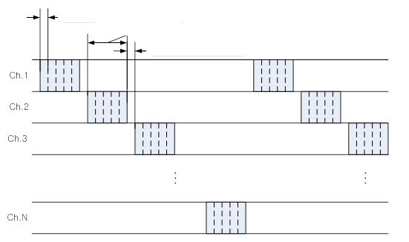

أ ) زمن قياس العينة

ب) زمن الرصد

ج) إضافات المعالجة

## 6.3 توجيهية هوائي القياس

في معظم الأحوال، ينبغي للبيانات الناتجة عن قياسات الشغل أن تكون صالحة لموقع المراقبة أو لمنطقة محددة حول هذا الموقع. ولتحقيق صلاحية النتائج لمنطقة دائرية حول موقع المراقبة، يتعين استخدام هوائي قياس غير اتجاهي. وهذا الشرط سيكون أساسياً في تشكيلة القياس القياسية في معظم الحالات.

ومع ذلك، يتعين استخدام هوائي قياس اتجاهي في الحالات التالية:

- أن يظهر القياس الشغل بالنسبة لموقع واحد محدد وخدمة واحدة محددة تستعمل هي الأخرى هوائيات اتجاهية، مثال: قياس شغل شبكة اتصالات شركة من شركات السكك الحديدية. توضع المحطات القاعدة الخاصة بالمستعمل على طول الخطوط الحديدية وتستخدم هوائيات ثنائية الاتجاه لتركيز الحزمة الراديوية على خطوط السكك الحديدية (انظر الشكل 9). وفي هذه الحالة، يجوز أن يكون لهوائي القياس نفس اتجاهية هوائي المحطة القاعدة. وتقع نفس الحالة عند قياس الشغل في نطاق بوصلات راديوية من نقطة إلى نقطة.

الشـكل 9

مثال على تشكيلة شبكة اتصالات سكك حديدية

خطوط السكك الحديدية

محطة قاعدة

- أن تكون نتائج القياس صالحة لمنطقة غير منتشرة بانتظام حول موقع المراقبة، بحيث يكون موقع المراقبة على حدود أو منطقة القياس أو حتى خارجها. مثال: قياس الشغل لمنطقة في وادي، بحيث يكون الموقع الأمثل للمراقبة على مرتفع يطل على هذا الوادي (انظر الشكل 10). وفي هذه الحالة، يضمن استعمال هوائي مراقبة اتجاهي التقاط الإشارات الصادرة عن منطقة القياس بصورة أساسية. ويستبعد بشكل كبير من النتائج المستعملون خارج منطقة القياس (مثل، وادي آخر يقع خلف موقع المراقبة).

الشـكل 10

موقع المراقبة خارج منطقة القياس

موقع المراقبة

مستعملون آخرون يتم استبعادهم

منقطة القياس

ولزيادة احتمال ألاّ يؤخذ في الحساب إلاّ الإرسالات المطلوبة الصادرة عن منطقة القياس، يمكن استعمال طرق تعرف هوية الإشارات مثل فك التشفير (مثل تحديد معرف هوية مجموعة الخدمات (SSID) من شبكة RLAN).

# 4 الاعتبارات المتعلقة بالموقع

بخلاف الحالات الخاصة المذكورة في الفقرة 6.3 أعلاه، يعتمد الموقع الأمثل للمراقبة على التوقعات المتعلقة بصلاحية النتائج:

إذا كانت القياسات لا تعكس إلاّ الشغل من منظور إذا كان ينبغي لأي محطة مستعمل ثابتة محددة أن يكون موقع المراقبة عند موقع هذه المحطة أو بالقرب منها. وإذا أمكن، ينبغي استعمال هوائي المستعمل نفسه في القياس. ومع ذلك، إذا كانت محطة المستعمل تعمل بالفعل وترسل أيضاً أثناء مدة المراقبة، يجب اتخاذ تدابير خاصة لمنع فرط التحميل على أجهزة القياس. ويمكن القيام بذلك مثلاً عن طريق استعمال مراشيح ثلمية (للقياسات بواسطة هوائي منفصل) أو مقرنات اتجاهية (للقياسات عند هوائي المستعمل مباشرة).

وإذا كان ينبغي للقياس أن يعكس الشغل لمنطقة واسعة، فإن موقع المراقبة الأمثل يكون في مركز هذه المنطقة (منطقة القياس). وتعتمد مساحة منطقة القياس على العوامل التالية:

- قيمة العتبة (العتبات الأقل تتطلب مساحات قياس أكبر).

- ارتفاع هوائي المراقبة (الهوائيات الأعلى تؤدي إلى زيادة مساحات القياس).

- شكل الارتفاعات في المنطقة (تتقيد منطقة القياس بالمرتفعات أو العوائق الأخرى).

فإذا كان الغرض من القياس هو التقاط أكبر قدر ممكن من الإرسالات في منطقة المراقبة، يفضل موقع مراقبة أكثر ارتفاعاً.

وإذا لم تكن حساسية نظام القياس أعلى من حساسية تجهيزات المستعمل في النطاق، فإن الشغل الذي يرصده المستعملون على حافة منطقة القياس قد يختلف عن النتائج المحسوبة. ويعرض الشكل 11 مثالاً على شبكة مشتركة لشركة لها محطتان قاعدة داخل منطقة القياس.

الشـكل 11

مثال لتوزيع المحطات على تردد مشترك لشركة

منطقة تغطية المحطة القاعدة 1

المحطة القاعدة 1

منطقة تغطية المحطة القاعدة 2

محطة متنقلة 1

المحطة القاعدة 2

موقع المراقبة

جبال

محطة متنقلة 2

في الشكل 11، تأخذ مركبة المراقبة موقعها في مركز منطقة القياس. وتتم تغطية الإرسالات الصادرة عن المحطتين القاعدة 1 و2. وتتقيد منطقة القياس من الجنوب بجبال، غير أنها لا تمثل مشكلة خطيرة لأنها تقيد أيضاً مدى تغطية الشبكة المتنقلة. وتساوي حساسية معدات المراقبة حساسية محطتي القاعدة وبالتالي تكون مساحة القياس مساوية لمساحة منطقة التغطية.

وتكتشف الإرسالات الصادرة عن المحطة المتنقلة 1 ومرجع ذلك أنها في مجال رؤية المحطة القاعدة 1 المرتبطة بها. ومع ذلك، من منظور المحطة القاعدة 2، يبدو التردد كما لو كان غير مشغول على الرغم من وجود المحطة القاعدة 2 داخل منطقة القياس التي ينبغي لنتائج الشغل أن تسري فيها، حسب التعريف.

ولا تكتشف معدات المراقبة الإرسالات الصادرة عن المحطة المتنقلة 2، ومرجع ذلك أن المحطة المتنقلة 2 تقع خارج منطقة القياس. ومع ذلك، يظهر التردد كما لو كان مشغولاً من منظور المحطة القاعدة 2 المرتبطة بها.

والوضع في المثال يؤدي إلى نتائج غير دقيقة بالنسبة للشغل إذا كان المتوقع صلاحية النتائج في منطقة القياس بأكملها. ومع ذلك، تظل النتائج صالحة إحصائياً لأرجحية إمكان افتراض تساوي التأثيرين. وفي المثال الذي لدينا، فإن احتمال فقدان إرسال من المحطة المتنقلة 2 قد يساوي احتمال إدراج إرسال من المحطة المتنقلة 1. وبالتالي، فإن الشغل الإحصائي من منظور المحطة القاعدة 2 يكون هو نفسه كما لو تم وضع معدات المراقبة في موقع المحطة القاعدة 2.

ولتفادي المشكلة المذكورة أعلاه، تتعين زيادة حساسية نظام المراقبة. ويمكن تحقيق ذلك في بعض الأوقات باختيار موقع مراقبة آخر يكون أكثر ارتفاعاً (المرتفع الموجود في الجنوب، في المثال الذي لدينا).

# 5 خطوات القياس

يتعين تكييف الخطوات الفعلية للقياس وقيم الضبط المهمة طبقاً للغرض من القياس (الشغل FBO أم الشغل FCO) وطبيعة مستقبل القياس.

وينبغي عموماً تسجيل القياس للمستوى اللحظي المكتشف على كل قناة أو تردد، مع الزمن. ويمكن بدلاً من ذلك في حالة عدم تخزين الزمن الفعلي حساب الزمن الفعلي لكل عينة من بداية المراقبة وبداية زمن زيارة الدورة الكاملة، شريطة أن يكون ثابتاً.

وبالنسبة لقياس المستوى، يجب استعمال كاشف الذروة. ويضمن ذلك التقاط جميع الإرسالات بكامل مستواها حتى وإن كانت إرسالات نبضية.

وإذا لم يكن مستقبل القياس أو المحلل مزودين بقدرات لتخزين النتائج، يتعين توصيلهما بحاسوب يقوم بهذه الوظيفة.

## 1.5 قياس الشغل FCO باستخدام مستقبل مسح

يقوم المستقبل أثناء القياس بتكرار مسح كافة القنوات المطلوب قياسها واحدة وراء الأخرى. وللأداء الأفضل، يتيعن اختيار التوفيق الأمثل بين زمن القياس الفعلي على القناة وسرعة المسح (انظر الفقرة 5.3 بشأن التوقيتات).

## 2.5 قياس الشغل FBO باستخدام محلل كنس

يقوم المحلل أثناء القياس بتكرار الكنس من تردد البدء إلى تردد الانتهاء. ويتحدد عرض نطاق الاستبانة بعرض القنوات (الأضيق) في النطاق طبقاً للمبادئ الواردة في الفقرة 1.3. وزمن زيارة الدورة الكاملة يساوي زمن الكنس. وفي الوضع "آلي" تقوم معظم المحللات آلياً بضبط أسرع زمن كنس ممكن طبقاً لعرض نطاق الاستبانة ومسافة المسح.

## 3.5 قياس الشغل FBO بطرائق التحويل FFT

أثناء القياس يقوم المحلل FFT أو المستقبل عريض النطاق بتكرار التقاط النطاق المزمع قياسه. ونموذجياً، يمكن معالجة كامل النطاق المقاس بالتوازي بيد أن المباعدة القصوى بين الفدرات الترددية المتجاورة بعد التحويل FFT يجب أن تفي بالشرط المشروح في الفقرة 1.3. وهذه المباعدة هي وريثة التحويل FFT، تحددان عرض النطاق الأقصى الذي يمكن معالجته في دفعة واحدة. مثال: المباعدة بين القنوات وبالتالي المباعدة الدنيا بين الفدرات الترددية المتجاورة تساوي kHz 20 (إذا وقعت الفدرات الترددية على الترددات المركزية للقنوات). فإذا كان المستقبل يقوم بتحويل FFT برتبة 1k، فإن عرض النطاق الأقصى الذي يمكن التقاطه في الدفعة الواحدة يساوي: MHz 20,48 = 1024 × kHz 20.

ويتساوى زمن زيارة الدورة الكاملة وزمن الرصد مع زمن الاستحواذ زائد الزمن اللازم لإجراء التحويل FFT.

فإذا كان عرض نطاق الالتقاط الأقصى للجهاز أقل من نطاق التردد المطلوب (سواء كان مقيداً بمواصفات الجهاز أو بالحساب الموضح أعلاه)، فإنه يتعين تقسيمه إلى العديد من النطاقات الفرعية بحيث تتم معالجتها بالتتابع. وفي هذه الحالة، يعتبر زمن زيارة الدورة الكاملة أعلى إلى حد ما.

# 6 حساب الشغل

تم شرح الحساب المبدئي للشغل FCO وFBO وشغل المورد في الفقرة 2 أعلاه. ولا ينصب التركيز أدناه إلا على بعض الطرائق الخاصة للمعالجة المسبقة لبيانات القياس لتحقيق نتائج بدقة معقولة.

## 1.6 الجمع بين عينات القياس على ترددات متجاورة

عند قياس الشغل FBO على نحو خاص وحساب الشغل لقنوات معينة، عادةً ما يحتاج الأمر إلى الجمع بين نتائج القياس على القنوات المتجاورة لتحديد شكل الشغل على قناة واحدة. وتكون هذه الخطوة ضرورية عادةً عندما تكون الاستبانة الترددية للقياس أكبر من المباعدة بين القنوات.

وأبسط طريقة هي أن يوضع في الحساب فقط عينات القياس الموجودة على التردد الأقرب للتردد المركزي للقناة واستبعاد كافة عينات القياس الأخرى. ويعرض الشكل 12 هذا المبدأ.

الشـكل 12

طريقة بسيطة للجمع بين عينات القياس

العينات المستعملة

1

A

2

3

4

5

العتبة

العينات المستبعدة

القناة

ويتمثل العيب في هذه الطريقة في أن الإشارات عريضة النطاق و/أو المشكلة رقمياً على نحو خاص يمكن ألاّ تكتشف لأن طيفها يكون كالضوضاء وكثافتها الطيفية تتغير مع الزمن بحيث يمكن لمستوى أي عينة داخل عرض النطاق المستعمل أن يقع تحت العتبة أثناء أي قياس لحظي. وفي الشكل 12، تعد الإشارة على القناة 2 مثالاً على ذلك. وقد تطرأ مشكلة مماثلة إذا كان التردد المركزي لإرسال ضيق النطاق يختلف كثيراً عن التردد المركزي الاسمي للقناة.

وأفضل طريقة للجمع بين عينات القياس لتحديد شغل قناة ما تتمثل في دمج جميع العينات التي تقع داخل حدود القناة وحساب قدرة القناة. وعند تطبيق هذه الطريقة، يجب أن تكون قدرة القناة للضوضاء هي المقياس الذي يحدد العتبة وليس قدرة أي عينة قياس واحدة تتضمن ضوضاء.

ويعرض الشكل 13 مثالاً على هذه الطريقة باستخدام نفس عينات القياس المستخدمة في الشكل 12.

الشـكل 13

الجمع بين عينات القياس بحساب قدرة القناة

القناة

قدرة القناة على القناة 4

1

A

2

3

4

5

قدرة القناة على القناة 5

العتبة

القناة

وفي الشكل 13، تظهر القناة 2 مشغولة لأن إجمالي قدرة عينات القياس داخلها أعلى من العتبة المحسوبة من إجمالي القدرة على القنوات التي لا تحتوي إلا على ضوضاء (القنوات 1 و3 و5).

## 2.6 تصنيف الإرسالات في النطاقات ذات العروض المختلفة للقنوات

تتقاسم التطبيقات الراديوية ذات عروض النطاقات المختلفة في بعض الأحيان نفس نطاق التردد. ومثال على ذلك نطاق الإذاعة UHF (MHz 790−470 في أوروبا). وتعمل في هذا النطاق الإشارات التلفزيونية ذات عروض النطاقات من 6 إلى MHz 8 جنباً إلى جنب مع أنظمة محادثات الرد والميكروفونات الراديوية والتي لها عروض نطاقات يقع أقصاها في حدود kHz 25.

فإذا أجريت قياسات الشغل في هذه النطاقات، يكون من المرغوب عادةً التمييز بين الشغل بواسطة التلفزيون والشغل بواسطة الأنظمة الأخرى. وفي هذه الحالة يتعين إجراء التقييم على خطوات متعددة:

أولاً، يُحدد الشغل لأعرض نظام في النطاق. وبعد ذلك يحدد الشغل للنظام الأضيق التالي، باستعمال الجزء المتبقي من النطاق المرصود فقط، وهكذا.

ولكشف الشغل بنظام عريض، يجب تقييم عينات القياس كالتالي:

(1 يقسم نطاق التردد على قنوات النظام عريض النطاق.

(2 تفرز عينات القياس بحسب التردد وتسند للقناة المناسبة.

(3 يتم فحص عينات القياس التي تقع ضمن قناة واحدة فردياً إزاء العتبة.

(4 إذا تجاوز العتبة أكثر من %50 من العينات في قناة واحدة، توسم القناة بأنها مشغولة بالنظام عريض النطاق.

(5 جميع العينات التي تقع ضمن قنوات تحدد أنها مشغولة بالنظام عريض النطاق تستبعد من التقييم التالي.

(6 يقسم الجزء المتبقي من نطاق التردد على قنوات النظام التالي الأضيق.

(7 تكرر الخطوات من 2 إلى 6 مع العينات المتبقية لتحديد القنوات المشغولة بالنظام التالي الأضيق.

تكرر هذه الخطوة إلى أن يتم الانتهاء من معالجة أضيق نظام. ويعرض الشكل 14 مثالاً لقناتين عريضتي النطاق أو 8 قنوات لنظام ضيق النطاق يبلغ عرض كل منها ¼ عرض القناة عريضة النطاق.

الشـكل 14

تقييم عينات القياس في نطاق يضم قنوات بعروض مختلفة

العتبة

A

f

1

2

3

4

5

6

7

8

1

2

القنوات ضيقة النطاق

القنوات عريضة النطاق

في الشكل 14، لن يظهر الإرسال على القناة 3 ضيقة النطاق في دورة التقييم الأولى للقنوات عريضة النطاق، لأن 7 عينات فقط من 48 عينة تشملها القناة 1 عريضة النطاق هي التي تزيد عن العتبة (%15). ومع ذلك، سيتم كشف الإشارة على القناة 2 عريضة النطاق لأن 34 عينة من 48 عينة تزيد مستوياتها عن العتبة (%71). وفي دورة التقييم الثانية للقنوات ضيقة النطاق، تستبعد جميع العينات المأخوذة من القناة 2 عريضة النطاق وبالتالي لن تظهر ثانية كما هو الحال مع الإرسالات الأربعة ضيقة النطاق. غير أن الإشارة على القناة 3 ضيقة النطاق سيتم كشفها لأن 7 عينات من بين 12 عينة داخل هذه القناة تزيد مستوياتها عن العتبة (%58).

ومن الضروري في هذا التقييم أن تكون الاستبانة الترددية للشغل FBO أكبر بأربعة أضعاف على الأقل من عرض القناة الأضيق التالية في النطاق. وفي حالة استخدام تقنيات التحويل FFT، يجب أن تقع ضمن عرض القناة الأضيق التالية أربع فدرات ترددية.

مثال: يستعمل النطاق المزمع قياسه عروض قنوات kHz 25 وkHz 50 وMHz 8. ويجب أن تكون الاستبانة الترددية للقياس أفضل من (kHz 12,5 = 4/50). ويضمن ذلك أن يكون لدينا ثلاث عينات على الأقل داخل كل قناة kHz 50 وهو ما يسمح لطريقة %50 بتمييز هذه الإشارات عن الإشارات الأضيق التي تستعمل مباعدة مقدارها kHz 25.

# 7 عرض النتائج

هناك أساليب كثيرة لعرض النتائج الخاصة بقياسات الشغل. ويعتمد الأسلوب الأمثل على الأسئلة التي ينبغي الإجابة عليها بالتحديد من خلال القياس وعلى بعض معلمات القياس مثل عدد القنوات وعرض النطاق ومدة المراقبة.

وتعطي الفقرات التالية بعض الأمثلة على عرض النتائج، وهي لا تمثل بالضرورة القائمة الكاملة لكل الأساليب المتاحة.

## 1.7 الحركة على أي قناة وحيدة

أبسط أسلوب لعرض نتائج قياسات الشغل FCO هو عمل رسم بياني للشغل النسبي للتردد أو القناة مقابل الزمن. ولهذا الغرض، يتم توسيط العينات عبر زمن تكامل معين، عبر 15 دقيقة أو ساعة واحدة مثلاً. وتحسين أزمنة التكامل الأقصر من الاستبانة الزمنية وتسمح بتحليل أكثر تفصيلاً للتغييرات قصيرة الأجل في الشغل. غير أنه إذا قل زمن التكامل عن زمن الإرسال المتوسط، يصعب تفسير النتائج لأن قيم الشغل ستكون في معظم الأحوال إما %0 أو %100. وزمن تكامل مقداره 15 دقيقة هو الزمن المستعمل على نطاق واسع.

ويعرض الشكل 15 مثالاً على رسم مخطط بياني للحركة لقناة واحدة.

الشـكل 15

المخطط البياني للحركة على قناة ترددية واحدة

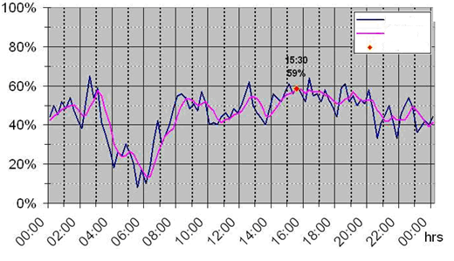

الشغل

المتوسط

ساعة الذروة

ويستعمل الخط الأزرق الذي يمثل "الشغل" فترة تكامل مقدارها 15 دقيقة. والخط الأرجواني الموسوم باسم "متوسط" هو المتوسط الساري خلال الساعة الأخيرة.

## 2.7 الشغل على قنوات متعددة

لا يوجد ما يدعو لعرض معلومات عن حمل الحركة خلال اليوم، فنتائج قياس الشغل FCO على قنوات متعددة يمكن تمثيلها أيضاً في مخطط بياني واحد. حيث يعبر المحور السيني (x) عن التردد أو القناة، فيما يعبر المحور الصادي (y) عن متوسط الشغل خلال مدة المراقبة بالكامل.

ويعرض الشكل 16 مثالاً على نطاق تردد تتقاسمه خدمات لها عروض نطاقات ومباعدة قنوات مختلفة.

الشـكل 16

مثال على الشغل على قنوات متعددة مختلفة العرض

الإذاعة الفيديوية الرقمية للأرض

أنظمة ضيقة النطاق (الميكروفونات اللاسلكية وغيرها)

الشغل النسبي

التردد/MHz

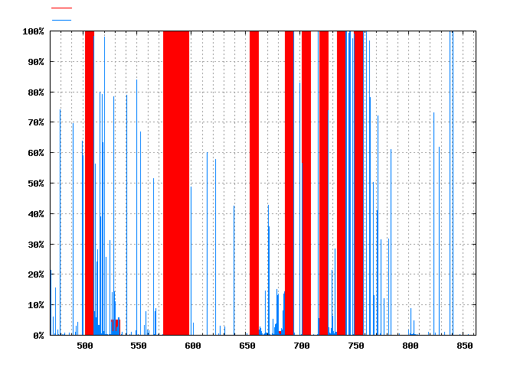

في الشكل 16، تمثل الأعمدة الغليظة الحمراء عمليات شغل بإشارات للإذاعة الفيديوية الرقمية للأرض (DVB−T) بعرض نطاق MHz 8، فيما تمثل الأعمدة الرفيعة الزرقاء الشغل بالميكروفونات اللاسلكية ووصلات محادثات الرد ضيقة النطاق.

ومع ذلك، لا يقدم هذا العرض معلومات عن كيفية توزيع الشغل لكل قناة عبر مدة المراقبة بأكملها. وللحصول على هذه المعلومات، يمكن عرض مخطط بياني بالمربعات للشغل. وهو يعرض التردد على المحور السيني (x) والزمن على المحور الصادي (y). وتمثل قيم الشغل بألوان مختلفة.

ويعرض الشكل 17 مثالاً على مخطط بياني بالمربعات للشغل كهذا (الجزء المكبر).

الشـكل 17

مخطط بياني بالمربعات

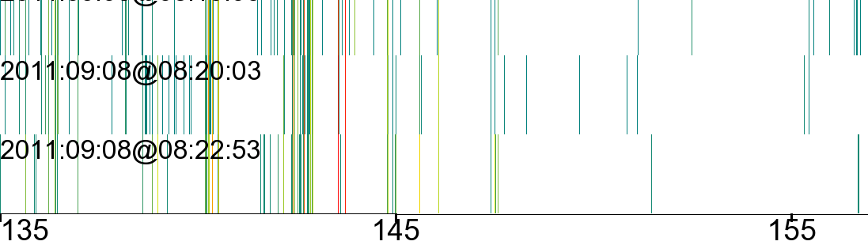

الشغل النسبي، تعرض القيم الأدنى من %0,01 باللون الأبيض

MHz

MHz

MHz

f1

f2

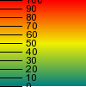

ولتحسين قراءة المخطط، يُجرى تكامل للنتائج المعروضة في الشكل 17 عبر فواصل زمنية قوامها 3 دقائق تقريباً، تعرض خلالها القيمة القصوى للشغل. والتردد *f*1 ، على سبيل المثال، مشغول بصورة مستمرة خلال الفواصل الثلاثة المعروضة جميعها (الخط الأحمر = %100 شغل). والتردد *f*2، على الرغم من وجوده في الفواصل الزمنية الثلاثة، فإنه مشغول بقيمة أقل من %10 (الخط الأخضر الداكن).

## 3.7 شغل نطاق التردد

هناك طريقة شائعة لعرض نتائج الشغل لنطاق ترددي كامل وهي المخطط البياني الطيفي. وهو يعرض التردد على المحور السيني (x) والزمن على المحور الصادي (y). ويُبين مستوى الإرسالات بالألوان، حسب ما يطلق عليه "التدريج الحراري" حيث يمثل اللون الأزرق المستوى الأدنى واللون الأحمر المستوى الأعلى.

ويعرض الشكل 18 مثالاً على هذا العرض من قياس في النطاق MHz 868 الخاص بالتطبيقات الصناعية والعلمية والطبية (ISM).

الشـكل 18

عرض نتائج قياس شغل نطاق التردد

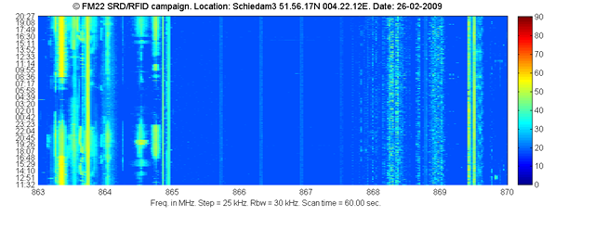

f1

f2

التوقيت (دقيقة: ساعة)

وتتمثل ميزة طريقة العرض هذه في أنها تعطي انطباعاً جيداً وإن كان ذاتياً عن شغل النطاق المعني. فيما يتمثل العيب في هذه الطريقة في أنها لا تعطي قيمة كمية للشغل على كل تردد، لذا لا توجد قيمة موضوعية تسمح بالمقارنة المباشرة مع النتائج الأخرى. ومع ذلك، يمكن توفير ذلك بمخطط مصاحب يعرض الزمن النسبي الذي يكون كل تردد مشغولاً فيه. ويعرض الشكل 19 هذا المخطط لنفس القياس المعروض في الشكل 18.

الشـكل 19

الشغل الموضوعي لنطاق التردد

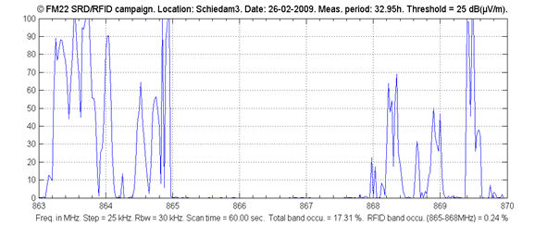

الشغل (%)

f1

f2

وللحصول على المعلومات الكاملة، من الضروري عرض المخططين. فمن الشكل 18 مثلاً، يمكن رؤية أن التردد MHz 868,35 (*f*2) مشغول لنحو %70 من الوقت. ومع ذلك لا يمكننا رؤية كيفية انتشار الشغل خلال اليوم. فقد يكون الشغل لإرسال لمدة 7 ساعات متصلة من 10 ساعات مراقبة. ويمكننا أيضاً من خلال النظر إلى الشكل 17 فقط أن يتبين لنا بوضوح أن المرسل موجود خلال مدة المراقبة بأكملها، غير أنه عبارة عن نظام TDMA بدورة خدمة متوسطة تبلغ %70 وليس بثاً ثابتاً لمدة 7 ساعات من 10 ساعات. وقيمة الشغل للتردد MHz 864,5 (*f*1) تقريباً نفسها (%65)، غير أن التوزيع خلال اليوم مختلف تماماً كما نرى في الشكل 18.

والشغل الإجمالي للنطاق (FBO) البالغ %17,31 أسفل الشكل 19 هو التكامل الخالص لكل عينات القياس المجمعة على أي تردد خلال مدة المراقبة بأكملها والتي تزيد مستوياتها عن العتبة. وبمعنى آخر، هذه هي المساحة في الشكل 18 بدون اللون الأزرق. ولا ينبغي لهذه القيمة أن تختلط بشغل مورد التردد (SRO) الأكبر كثيراً. وعندما لا يعرض إلاّ المخطط البياني الطيفي كما هو الحال في الشكل 17، فإنه ينبغي تقديم نتائج قياس الشغل FBO كرقم من أجل توفير وسيلة لتقدير النتائج كمياً ومقارنتها بالنتائج الأخرى.

مثال: لا يوجد غير أربع قنوات يمكن استعمالها في مدى الترددات من MHz 865,4 إلى MHz 867,6 (قنوات تطبيقات التعرف بالترددات الراديوية (RFID)). ففي الشكل 18 يمكننا ملاحظة أن القنوات الأربع جميعها مشغولة ولكن بمستويات أقل من العتبة، وهو سبب عدم مساهمة هذه الإرسالات في الشغل المعروض في الشكل 18. وإذا ما زادت مستوياتها عن العتبة، فإنها ستظهر كأربعة خطوط رفيعة في الشكل 18 وأربع قيم مميزة بنسبة %100 في الشكل 19. وستظل قيمة الشغل FBO لمدى الترددات هذا منخفضة جداً لأن معظم المساحة في الشكل 18 ستظل باللون الأزرق. ومع ذلك، سيكون شغل المورد SRO لمدى الترددات هذا %100 لأن الموارد المتاحة كلها (أربع قنوات) مشغولة باستمرار.

والمعلومات المعروضة في الشكل 18 شبيهة إلى حد ما بتلك المعروضة في الشكل 16 حيث تعرض كذلك نتائج قياس لنطاق. ومع ذلك، فإن لكلا المخططين استبانة ترددية مختلفة: حيث يعرض الشكل 16 عمود رأسي لكل قناة ترددية (ربما تكون بعروض مختلفة أيضاً)، في حين تعتبر الاستبانة الأفقية في الشكل 19 هي الاستبانة الترددية المستعملة في القياس (بصرف النظر عن عرض القناة). وبالتالي، لا يمكن أخذ شغل النطاق (FBO) من الشكل 16 مباشرةً.

## 4.7 شغل موارد الطيف

كمثال على الاستفادة من نتائج قياسات شغل موارد الطيف، نُفذ قياس على المدى الطويل لنطاقين تردديين مختلفين موزعين لوصلات FM الإذاعية باستخدام معدات مراقبة ثابتة ومتنقلة الرصد على النحو الموضح في الشكل 20.

الشـكل 20

نظام المراقبة الثابت (يسار) والمتنقل (يمين) المستخدَم لقياس شغل الطيف

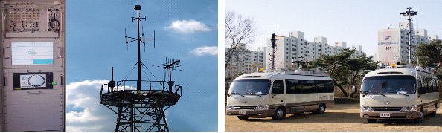

تُستخدم وصلات FM الإذاعية لنقل محتويات البرنامج من موقع إنتاج بعيد إلى أقرب استوديو، أو فيما بين الاستوديوهات، أو من الاستوديو إلى موقع المرسل.

وبما أن الاستخدام المتوقع للطيف قليل جداً، ينبغي أن تبرر النتائج إعادة توزيع مدى MHz 900 لخدمات الاتصالات الأخرى. ويظهر الشكل 21 نتائج الشغل لكل قناة متاحة في كلا النطاقين على حدة.

الشـكل 21

نتيجة قياس خدمة وصلات FM الإذاعية (942~959 MHz, 1 700~1 710 MHz)

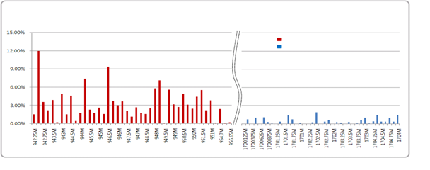

**وصلات FM الإذاعية**

النطاق الأدنى (MHz 959−942)

النطاق الأعلى (MHz 1 710−1 700)

بلغ شغل موارد الطيف (SRO) المحسوب %3,85 في النطاق الأدنى و%1 في النطاق الأعلى. وأدت هذه النتيجة إلى اتخاذ قرار بالجمع بين كل خدمات وصلات FM الإذاعية في النطاق العلوي، مما يجعل النطاق الأدنى متاحاً لخدمة الاتصالات المتنقلة التي تنمو بسرعة.

## 5.7 تيسر النتائج

ينبغي إتاحة النتائج لجميع من يعملون بنتائج الشغل، سواء كانوا في أقسام تخطيط الترددات أو الترخيص والإنفاذ بشأنها. ويُفضل نشر النتائج على موقع على شبكة الإنترانت للمنظمة أو حتى في الإنترنت.

وفي حالة استخدام المنظمة لإدارة الطيف المحوسبة و/أو برنامج ترخيص، ينبغي أن تكون النتائج متاحة في جزء المراقبة من قاعدة البيانات ذات الصلة، ويفضل أن يكون ذلك عن طريق سطح بيني مؤتمت للبيانات.

وقد تهتم إدارات مجاورة في تبادل بيانات الشغل، خاصة فيما يتعلق بالمناطق القريبة من حدود البلد، للمساعدة في التخصيصات الترددية. وفي مثل هذه الحالات من المهم استخدام نسق متميز لا لبس فيه يسمح بالتفسير الصحيح للبيانات التي تتداولها الأطراف المتعاونة فيما بينها. وعلى سبيل المثال، فإن التوصية ITU−R SM.1809، بشأن "نسق تبادل البيانات المعياري لتسجيلات وقياسات نطاق ترددي في محطات المراقبة"، توصي باستخدام نسق ملف الشفرة المعيارية الأمريكية لتبادل المعلومات (ASCII) المحدد بفواصل (قيمة مفصولة بفواصل - CSV) لهذا الغرض عند تبادل بيانات الشغل. ويمكن لجل برامج قواعد البيانات وجداول البيانات الشائعة قراءة هذا النسق.

# 8 قياسات الشغل الخاصة

## 1.8 شغل القناة الترددية في النطاقات الترددية الموزعة لأنظمة الخدمة الثابتة من نقطة إلى نقطة

تستخدم بعض الأنظمة الأرضية من نقطة إلى نقطة في الخدمة الثابتة (مثل واي ماكس الثابتة، واتصالات الترحيل الراديوية، والتوصيل البيني لمحطات القاعدة للأنظمة الراديوية الخلوية وغيرها) وصلات اتجاهية. وفي هذه الحالة، يسفر كشف بث في موقع واحد باستخدام هوائيات شاملة الاتجاهات عن كمية معينة من شغل القناة في هذا الموقع فقط (انظر الشكل 22). ولكن هذا لا يعني أن هذه القناة غير قابلة للاستخدام لوصلات أخرى، حتى لو تجاوز مستوى الإشارة مستوى العتبة. إذ يمكن للعديد من الوصلات الثابتة استخدام نفس القناة دون إحداث أي تداخل ضار على بعضها البعض.

الشـكل 22

مراقبة شغل القناة الترددية في النطاقات الترددية الموزعة لأنظمة الخدمة الثابتة من نقطة إلى نقطة

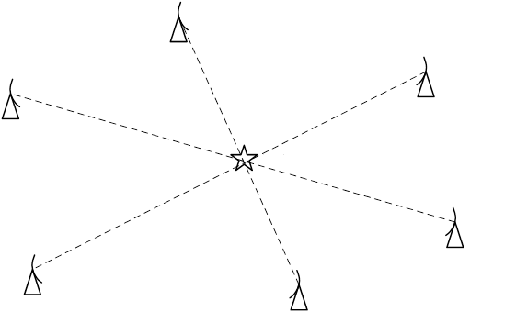

موقع وحدة المراقبة المتنقلة

الوصلة C

الوصلة A

الوصلة B

بيد أن نتائج قياس شغل القناة الترددية في موقع وحدة المراقبة باستخدام هوائيات شاملة الاتجاهات يبين القناة الترددية مشغولة حتى لو كان هناك بث من وصلة واحدة فقط (الوصلة A مثلاً).

في هذه الحالة، الإعدادات المعيارية لقياس الشغل لا توفر عادة المعلومات المطلوبة. وحسب الغرض من قياس الشغل، يمكن تمييز الحالتين التاليتين:

- إذا أجري قياس للعثور على الترددات المتاحة لوصلة ثابتة جديدة مزمعة، ينبغي إجراء قياس بهوائي اتجاهي. ولا بد من وضع وحدة المراقبة في كلا موقعي الوصلة الجديدة المزمعة.

- إذا أجري قياس لتقديم لمحة عامة عن استخدام النطاق الترددي، بغض النظر عن المكان المحدد، يمكن إجراء قياس بهوائي شامل الاتجاهات في الموقع المبين في الشكل 22، حيث يمكن استقبال العدد الأقصى من الوصلات.

## 2.8 فصل الشغل لمستخدمين مختلفين في مورد ترددي مشترك

إذا سُجلت شدة المجال، يمكن استخراج معلومات إضافية من القياس.

المخطط الأيسر في الشكل 23 هو وسيلة يشيع استخدامها لعرض الشغل باستبانة 15 دقيقة، وعادة بمنحنى واحد فقط. ويمثل المنحنى الأحمر في المخطط الأيسر إجمالي الشغل الذي يسببه جميع المستخدمين على تلك القناة. والمنحنى الأخضر هو الشغل الناجم عن المحطة المستقبَلة بكثافة قدرة تقارب dB(μV/m) 49 (انظر الجانب الأيمن من المخطط) والمنحنى الأزرق هو الشغل الناجم عن المستخدمين الآخرين كافة، وفي هذه الحالة يُستقبل المستخدم الثاني بكثافة قدرة تقارب dB(μV/m) 29.

ويمثل المخطط في المنتصف المستويات المستقبَلة على مر الوقت. ولا تقيَّم إلا المستويات المستقبَلة فوق مستوى العتبة (dB(μV/m) 20 هنا).

ويبين المخطط الأيمن التوزيع الإحصائي لمستويات شدة المجال المستقبَل. وفي هذا المثال جرى قياس dB(μV/m) 49 حوالي 380 مرة في فترة 24 ساعة، وdB(μV/m) 50 حوالي 350 مرة، وإلى آخر ذلك.

الشـكل 23

المعالجة المعززة لبيانات الشغل

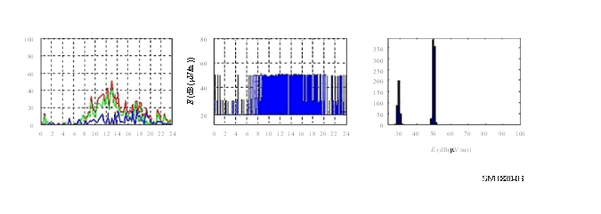

عدد الوقائع

الشغل (%)

ساعة

ساعة

## 3.8 قياس شغل الشبكات المحلية اللاسلكية (WLAN) للطيف في النطاق الصناعي والعلمي والطبي (ISM) GHz 2,4

يُستخدم النطاق الصناعي والعلمي والطبي (ISM) GHz 2,4 أساساً في الشبكات المحلية اللاسلكية (IEEE 802.11b/g/n) وتقنية بلوتوث وزيجبي (Zigbee) وDECT (في أمريكا الشمالية) دون الحاجة إلى ترخيص فردي. ونظراً للزيادة السريعة في استخدام الإنترنت اللاسلكي في السنوات الأخيرة، كثيراً ما يصادَف عدد من نقاط النفاذ إلى الشبكات المحلية اللاسلكية (WLAN APs) والمحطات المتنقلة على القناة نفسها.

وبسبب المباعدة البالغة MHz 5 بين قناة وأخرى مع عرض نطاق مشغول يصل إلى MHz 20، يحصل تراكب ويتعذر استخدام قنوات متجاورة في نفس الموقع دون أي تداخل محتمل.

ويبين الشكل 24 القدرة على مر الوقت للقناة 1 في الشبكة المحلية اللاسلكية (WLAN).

الشـكل 24

الرسم البياني للقدرة مقابل الوقت للقناة 1 في الشبكة المحلية اللاسلكية (WLAN)  
(التردد = 2.412 GHz، عرض النطاق (BW) = 5 MHz)

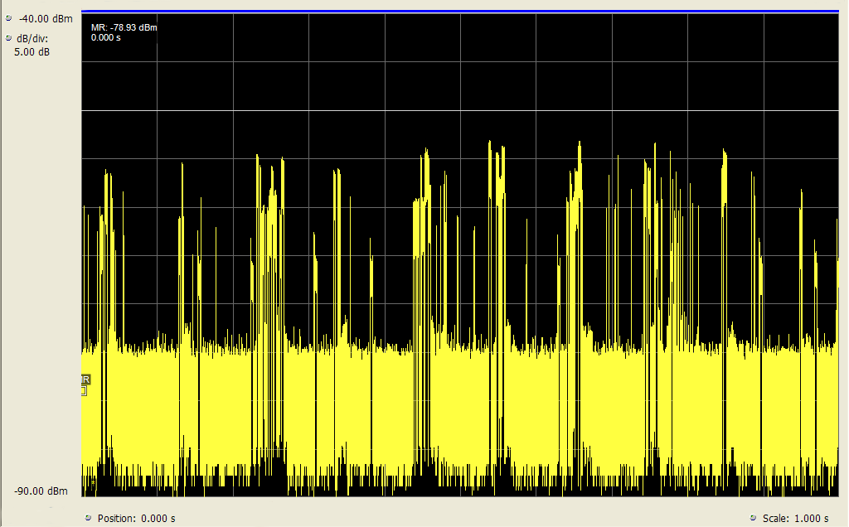

من المفيد لبعض الأغراض الحصول على أرقام الشغل لمستخدم معين فقط على تردد ما، على سبيل المثال، لتحديد مصادر التداخل أو للتوصية بإدخال تغييرات في القناة من أجل استخدام النطاق المتاح بأكبر قدر من الكفاءة. ويمكن تحقيق ذلك في نطاق الشبكة المحلية اللاسلكية (WLAN) GHz 2,4 عن طريق استخدام معدات المستخدم العادية كجهاز استقبال وبرمجيات المسح المتاحة للجمهور. ويظهر الشكل 25 مثالاً على مخرج هذا الإعداد حيث شغلت القناة 11 أربع نقاط نفاذ مختلفة.

الشـكل 25

مثال على قائمة نقاط النفاذ

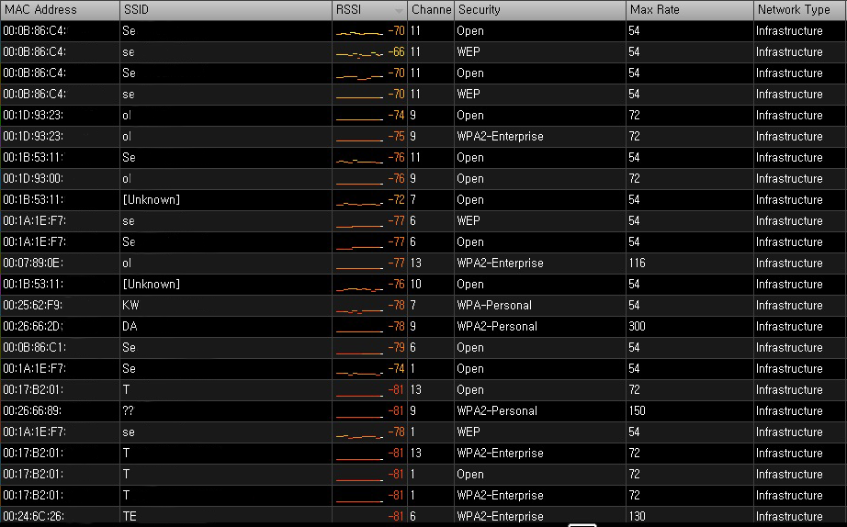

والسبب الثاني الذي يدعو لتحديد عنوان النفاذ المتعدد (MAC) لكل إرسال هو أن هذه الطريقة تستطيع أيضاً فصل بث WLAN عن بث ISM الآخر في نفس النطاق (ومثاله بلوتوث، وزيجبي، وDECT).

## 4.8 تحديد القنوات اللازمة للإرسال من التماثلي إلى الرقمي في أنظمة التشارك في القنوات

تُنقل إلى الرقمية حالياً العديد من الأنظمة التي كانت تماثلية سابقاً. وإذا ما مرت شبكة متنقلة تماثلية بهذا التحول، لعل الحل يكون في شبكة رقمية تعمل بالتشارك في القنوات. وفيما تحتاج شبكة تماثلية إلى تردد منفصل لكل قناة اتصالات، فإن الشبكات العاملة بالتشارك في القنوات تنظم الموارد الترددية دينامياً وفقاً للحركة الحالية، فتتدبر أمرها بعدد أقل كثيراً من القنوات الترددية. ويمكن لقياس شغل الشبكة التماثلية خلال أوقات الذروة أن يحدد عدد القنوات التي ستلزم في شبكة تعمل بالتشارك في القنوات لإدارة الحركة بنفس جودة الخدمة.

وكمثال على ذلك، أجريت قياسات شغل شبكة الشرطة التماثلية خلال الأحداث الكبرى حيث تُتوقع ذروة الحركة. ومن المقرر أن تُنقل هذه الشبكة إلى شبكة النظام الراديوي للأرض متعدد القنوات (TETRA). وأثيرت مسألة كم سيلزم من قنوات TETRA دون تردٍ ملحوظ في جودة الخدمة.

وتستخدم شبكة الشرطة التماثلية الحالية 60 قناة، تنتشر على مدى الترددات بمباعدة بين قناة وأخرى تبلغ kHz 20. وكانت إعدادات قياس الشغل قادرة على قياس جميع القنوات بوقت معاودة مراقبة قدره ثانية واحدة. وفي كل جولة عبر القنوات، حُسب كم منها كان مشغولاً في وقت واحد. وتظهر النتيجة في الشكل 26.

الشـكل 26

عدد القنوات المشغولة في نفس الوقت

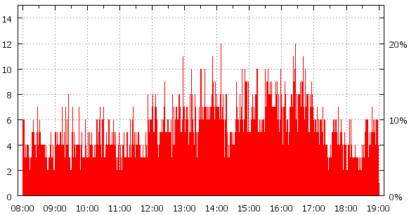

القنوات المستخدمة في آن واحد

الوقت

يتضح شغل 12 قناة في نفس الوقت كحد أقصى. ولإدارة هذه الكمية من الحركة، تلزم 3 قنوات TETRA لأن نظام TETRA قادر على حمل 4 قنوات اتصالات على تردد واحد باستخدام تقنيات TDMA.

ورغم أن ذلك يحسّن بالفعل كثيراً من كفاءة الطيف، قد يُطرح سؤال بشأن ضرورة توفير سعة لوضع ذروة الحركة التي قد تحدث مرة واحدة فقط في السنة للحظة قصيرة. وللإجابة على هذا السؤال لا بد من تقييم الشغل وقياسه بطرق مختلفة.

ولدى فرز عمليات مسح النطاق وفق عدد القنوات المشغولة في كل مسح يتشكل صف بدءاً من عدد عمليات المسح التي لا يوجد فيها قناة مشغولة، ثم عدد عمليات المسح التي يوجد فيها قناة واحدة مشغولة، وهلم جرا. ويمكن تصور هذه النتيجة في رسم بياني كما في الشكل 27.

الشـكل 27

عدد عمليات المسح مع القنوات المشغولة في آن واحد

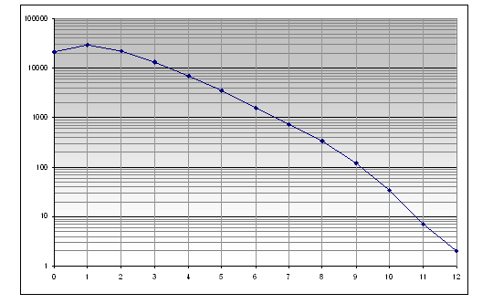

عدد القنوات المستخدمة على التوازي

مسح

يتضح عدم حدوث الحالة التي تُشغل فيها 12 قناة إلا مرتين خلال فترة المراقبة بأكملها. ولكن لا يمكننا القول ما إذا كان وضع الشغل هذا حدث مرة واحدة لفترة ثانيتين أو مرتين لفترة ثانية واحدة كل مرة. ولتصور ذلك أيضاً، يمكن رسم مخطط بياني ثلاثي الأبعاد حيث يُجمع بين مدة الشغل لعدد معين من القنوات المستخدمة في آن واحد. ويظهر احتمال حدوث كل حالة على المحور y.

الشـكل 28

احتمال القنوات المستخدمة في آن واحد ومدتها

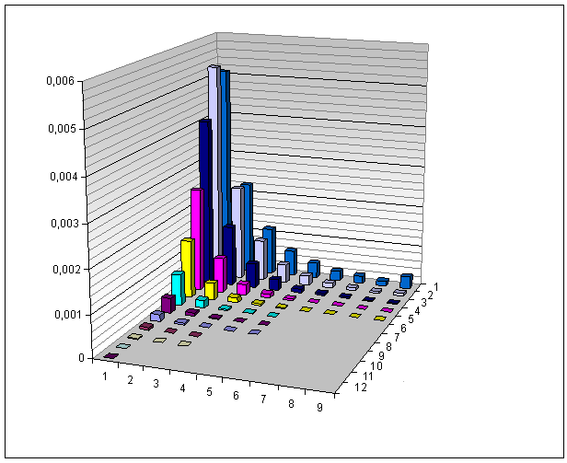

**عدد الثواني التي تُشغَل فيها n قناة في آن واحد**

**عدد القنوات**

الاحتمال النسبي للوضع

يتضح من هذا الشكل عدم حدوث حالة 12 أو حتى 11 قناة مشغولة في آن واحد إلا لفترة أقصاها ثانية واحدة. وهذا يعني أنه في حال اكتفت شبكة TETRA مستقبلية بتوفير 10 قنوات اتصالات، فإن المستخدم الحادي عشر في تلك اللحظة يجب أن ينتظر لمدة أقصاها ثانية واحدة للتمكن من النفاذ إلى الشبكة. وبما أن هذا مقبول بالتأكيد، يكتفى بعشر قنوات اتصالات TETRA. ويسمح استخدام هذا التقييم لنتيجة قياس الشغل مع التأخير المتغاضى عنه لنفاذ المستخدم بتحديد العدد اللازم من قنوات TETRA مع الحفاظ على أقصى قدر من كفاءة الطيف بالحد الأدنى من التكاليف.

## 5.8 تقدير استخدام الخدمات الراديوية المختلفة للترددات الراديوية في نطاقات مشتركة

توزَّع بعض النطاقات الترددية على الخدمات الإذاعية المختلفة ذات خصائص الترددات الراديوية المتطابقة أو المتشابهة. ومن الأمثلة على هذا الوضع، العديد من النطاقات الفرعية في المدى الترددي للموجات الديكامترية (HF). وفي حال توفر أساليب تحديد الإشارة خلال قياس الشغل، قد تُعرض النتائج بشكل منفصل لكل من الخدمات في نطاق ما.

# 9 اعتبارات الارتياب

يتوقف الارتياب في القياس على عوامل مختلفة مثل وقت معاودة المراقبة، وعدد الإرسالات وأمدها على قناة ما، وعدد عينات القياس، ومدة المراقبة، وما إذا كان القياس يجري لأنظمة ذات بث نبضي (TDMA)، وحتى قيمة الشغل الفعلي نفسها. ولبعض هذه المعلمات تبعية معقدة. ويمكن الاطلاع على حسابات هذه المعلمات وتفاصيل بشأن تبعياتها في الملحق 1 بهذا التقرير.

وتجدر الإشارة إلى أنه رغم إمكانية اعتبار نتائج القياس دقيقة، فهي لا تصلح إلا لموقع القياس ووقته. غير أنها تُستخدم عادة من أجل "التنبؤ" بالشغل في أوقات مستقبلية أو في مواقع/مناطق مختلفة. وتعتمد دقة هذا "التنبؤ" بشدة على الحالة و/أو الخدمة المعنية: فعادة ما يكون شغل الشبكة العمومية للهاتف المتنقل ثابتاً نوعاً ما خلال أيام العمل العادية، لذلك يمكن استخدام القياس المأخوذ في يوم ما لتقييم استخدام النطاق خلال كل هذه الأيام. ومن ناحية أخرى، يعتمد شغل قناة مشتركة لشركة بشدة على النشاط الفعلي لجميع المستخدمين والذي قد يختلف اختلافاً كبيراً من يوم لآخر، لذلك فالقياس المأخوذ في يوم عمل ما قد لا يكون قابلاً للاستخدام مطلقاً لتقييم متوسط عبء الحركة على تلك القناة.

# 10 تفسير النتائج واستخدامها

## 1.10 اعتبارات عامة

يمكن استخدام نتائج قياس شغل الطيف على نطاق ترددي محدد لوضع سياسات توزيع الترددات وتخصيصها، على نحو يحقق استخداماً فعالاً للطيف وقيمة اقتصادية لمورد الطيف. فعلى سبيل المثال، قد تؤدي هذه النتائج إلى إعادة توزيع النطاقات الترددية.

ويمكن لإجراء قياسات الشغل مراراً وفقاً لشروط القياس نفسها أن يُظهر الاتجاهات في استخدام موارد الطيف. وقد يوفر ذلك معلومات قيّمة لتوزيع الطيف لخدمات معينة مستقبلاً.

## 2.10 تفسير نتائج الشغل في قنوات مشتركة

كما ذكر في تعريف وقت الشغل، يجب أن تعبّر النتيجة التي تقدمها خدمات المراقبة الشغل الحقيقي لقناة بأدق ما يمكن. ويشمل ذلك ألا تُظهر قناة تستخدمها أنظمة TDMA سلفاً شغلاً بنسبة %100 عندما تستخدمها محطة واحدة فقط. ويُلزم ذلك قسم إدارة الطيف أو الترخيص بتفسير النتائج حسب الغرض من قياس الشغل.

مثال: إذا كان الغرض من قياس الشغل في نطاق ترددي مخصص لشبكة معينة هو معرفة أي من قنوات الحركة هي قيد الاستخدام، وبالتالي غير متوفرة لأنظمة أخرى في موقع معين، يمكن أن تُعتبر جميع الترددات التي تبدي شغلاً نمطياً لتلك الشبكة "مشغولة بالكامل".

## 3.10 استخدام بيانات الشغل لتقييم استخدام الطيف

حتى هذه النقطة، كان شغل الطيف على صلة بموقع معين أو بمنطقة حول موقع المراقبة فقط. وفي بعض الأحيان، تسترعي الاهتمام معلومات عن شغل مورد عبر مساحة كبيرة من الأراضي (البلد كله مثلاً). ولوصف ذلك، تعرف التوصية ITU−R SM.1046−2 عامل استخدام الطيف، *U*، على أنه جداء عرض النطاق *B*، والفضاء (المساحة عادة) الهندسي (الجغرافي) *S*، والوقت *T* الذي يُحرم خلاله المستخدمون المحتملون الآخرون من مورد الطيف:

*U* = *B* · *S* · *T*

وبالتالي فإن عامل استخدام الطيف هو معلمة ثلاثية الأبعاد: التردد × الفضاء × الوقت. والصيغة غير خطية ولا تصلح إلا لتطبيق واحد معين أثناء قياس. وعند طلب "خريطة استخدام الطيف" لمساحة أكبر، تتمثل الطريقة الأكثر فعالية في إجراء قياس شغل الطيف باستخدام مركبات مراقبة متنقلة. وإلى جانب الوضع الراهن للشغل، يجري تخزين الإحداثيات الجغرافية بحيث يمكن حساب متوسط الشغل المأخوذ في مستطيلات جغرافية ذات مقاس محدد. ويمكن عرض النتيجة في خريطة حيث تمثَّل مختلف قيم استخدام الطيف بواسطة ألوان مختلفة. ويوفر الشكل 29 مثالاً على خريطة استخدام الطيف هذه.

الشـكل 29

مثال على خريطة استخدام الطيف

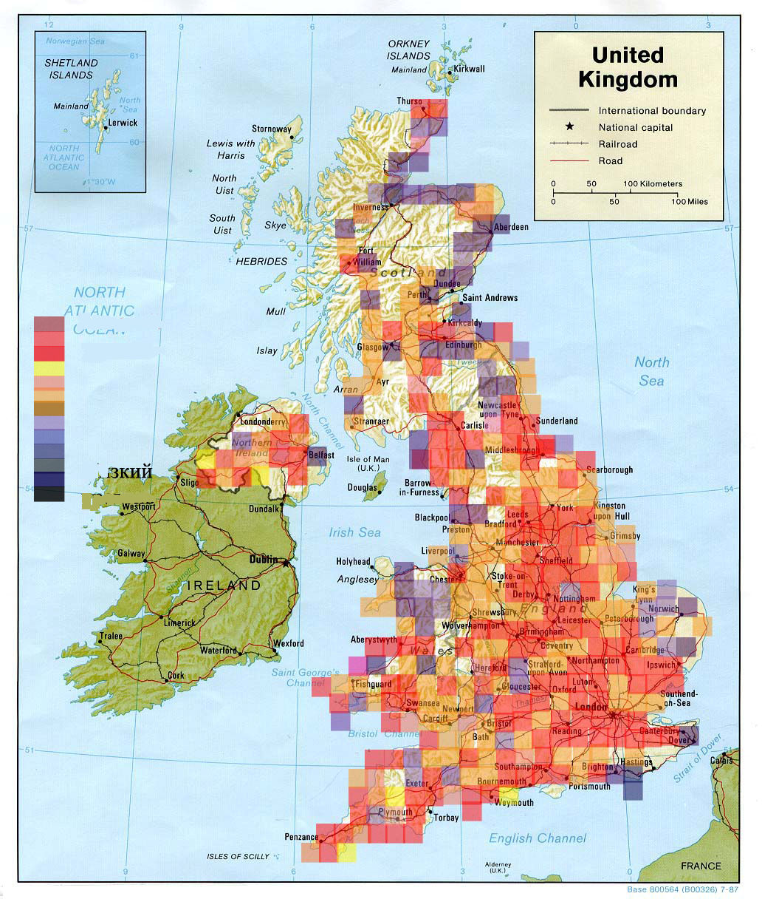

**استخدام عال**

**استخدام منخفض**

# 11 الاستنتاجات

مع الأخذ في الاعتبار أن التوصية ITU−R SM.1880 الحالية لا تصف إلا الإجراءات الأساسية، فقد أظهرت الأمثلة المختلفة الواردة في هذا التقرير، التعقيد الشديد الذي ينطوي عليه قياس الشغل وتقييمه خاصة. ولا يستغنى عن المعرفة الكاملة بالخدمات الراديوية، ولا سيما التحليل المعمق لهدف القياسات، لتحديد أساليب القياس والتقييم المناسبة.

الملحق 1

النهج الاحتمالي في قياسات شغل الطيف والإجراءات  
ذات الصلة للتعامل مع بيانات القياس

# A تمهيد

يغطي هذا الملحق بالتفصيل تبعيات معلمات القياس مثل وقت معاودة المراقبة والعدد المطلوب من العينات وتأثيرها على دقة القياس ومستوى الثقة. ويستخدم هذا النهج الحسابات الرياضية المعمول بها في ظروف من قبيل:

- توقيت متفاوت لعينات القياس.

- تأخيرات القياس عند كشف القنوات المستخدمة.

- استخدام المعدات لمهام قياس مختلفة في نفس الوقت، وبالتالي عدم القدرة على تكريس كل الوقت لمهمة قياس الشغل.

ويمكن تقرير أهمية مبادئ هذا الملحق وتطبيقها على أساس كل حالة على حدة، حسب الهدف من القياس و/أو الدقة المطلوبة و/أو مستوى الثقة المطلوب وقدرات أجهزة القياس.

# A1 الوصف العام للنهج

يصف الملحق طريقة احتمالية تستخدمها بعض الإدارات للتنبؤ بتأثير إجراء القياس لمعلمات شغل الطيف على الثقة الإحصائية في القيم التي يتم الحصول عليها. ويحدد النهج الموصى به المتطلبات من معدات القياس لعملية معالجة البيانات ذات الصلة التي تسمح بتحديد شغل الطيف لمجموعة واسعة من القنوات الراديوية خلال الفاصل الزمني المنصوص عليه بالقدر المرغوب من الدقة والثقة الإحصائية. وقد وجدت المكتشفات التي يرد وصفها في هذا الملحق سبيلها بالفعل إلى التنفيذ العملي وأحرزت نتائج جيدة [А.1].

ويستند النهج الاحتمالي الموضح أدناه بالتفصيل إلى تعريف شغل الطيف كاحتمال استخدام قناة راديوية أو نطاق ترددي أو مورد ترددي آخر قيد التحليل لإرسال معلومات في لحظة مختارة عشوائياً [A.2]. ويرد وصفه في المرجع [A.3].

ويتعلق هذا الملحق في المقام الأول بالقضايا المتصلة بتحديد الدقة والثقة الإحصائية للقياسات. وتوخياً للوضوح، فهو يركز على قياس شغل قناة راديوية، رغم أن النتائج التي تم الحصول عليها تشمل موارد الطيف الأخرى كذلك.

ويمكن لشغل قناة أن يتغير عبر الزمن. ولمراقبة التغيرات، لا بد من تقسيم محور الوقت إلى مجموعة من فترات التكامل الزمنية. ويتعين أن تكون فترات التكامل الزمنية هذه محددة المدة، عادة ما بين 5 و15 دقيقة. ولا بد من حساب قيمة الشغل لكل فترة تكامل، وستساوي المدة الكلية *TT* كقاعدة مجموع فترات التكامل الزمنية.

ومن الناحية الإحصائية المستندة إلى رصدات محدودة، لا يسعنا إلا تقدير الشغل. ويصح ذلك لأي قياسات وإجراءات تعامل مع البيانات. وهذا التقدير العائد إلى تأثير العوامل العشوائية قد يختلف عن القيمة الحقيقية للشغل التي لا يمكن تحديدها إلا في حالة المراقبة المستمرة للقناة المعنية. ولذلك، يميَّز في هذا الملحق بين القيم الحقيقية للشغل والتقديرات المحصَّلة في العمليات الحسابية. ومن ثم، فإن مصطلح "شغل" هنا ينطوي على معنىً مختلف بعض الشيء عن ذاك المستخدم في متن هذا التقرير. وتمييزاً عن مختصر “FCO” المستخدم في متن هذا التقرير، سيُستخدم في هذا الملحق المصطلح العام "شغل الطيف (SO)" فيما يتعلق بالقيمة الحقيقية للشغل ومصطلح "نتيجة (نتائج) حساب شغل الطيف (SOCR)" كنتيجة عملية لمعالجة البيانات ذات الصلة. وفي الواقع، SOCR هي أيضاَ نتيجة لقياس شغل الطيف لأنها تقوم فعلاً وكلياً على أساس الحسابات.

# A2 مفهوم شغل الطيف

## 1.A2 شغل الطيف كمفهوم إحصائي

كما جاء أعلاه، من وجهة نظر إحصائية فإن شغل الطيف يعني احتمال استخدام قناة راديوية أو نطاق ترددي أو مورد ترددي آخر قيد التحليل لإرسال معلومات في لحظة مختارة عشوائياً.

ولتحليل شغل الطيف، يُنظر في حالتين ممكنتين فقط للقناة: "مشغولة"، حيث مستوى الإشارة في القناة يتجاوز عتبة الكشف المختارة، و"شاغرة"، حيث مستوى الإشارة ضعيف في القناة. ويتحدد شغل الطيف *SO* باحتمال كونها في حالة مشغولة.

الشـكل A1

تعريف مفهوم شغل قناة راديوية

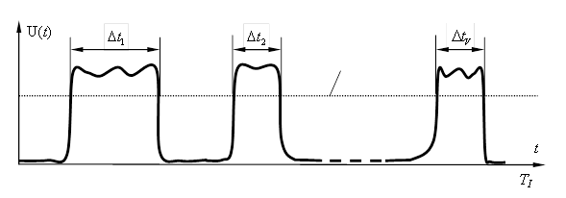

عتبة الكشف لتحديد نشاط قناة

يعرض الشكل A1 مثالاً للتغيير المحتمل على مر الزمن في مستوى *U*(*t*) إشارة في قناة خلال فترة تكامل *TI*. وسيكون احتمال كشف حالة إشارة مشغولة في نقطة عينة مختارة عشوائياً على محور الوقت مساوياً لنسبة إجمالي مدة فترات الفواصل الزمنية للحالة المشغولة Δ*t*1، Δ*t*2، ... Δ*tv* إلى فترة التكامل الإجمالية *TI*. وهكذا، يعبَّر عن شغل الطيف خلال فترة التكامل هذه كما يلي:

 (A1)

حيث:

*SO*: صحيح قيمة الشغل خلال فترة التكامل الحالية

*TI*: مدة فترة التكامل

V: عدد الفواصل الزمنية للحالة المشغولة خلال فترة التكامل *TI*

Δ*t*1، Δ*t*2، ... Δ*tv*: مدة الفواصل الزمنية للحالة المشغولة في القناة الراديوية في حال المراقبة المستمرة.

## 2.A2 خطأ قياس الشغل

عند مراقبة المديات الترددية التي تحتوي على عدد كبير من القنوات الراديوية، تصبح المراقبة المستمرة لكل قناة إشكالية. وبدلاً من ذلك، فإن معدات المراقبة التي تجمع بيانات قياس الشغل لا تتحقق من حالة القنوات عموماً إلا بصورة متقطعة. ويعتمد عدد عينات حالة القناة *JI* خلال وقت تكامل الشغل على طول هذه الفترة *TI* وعلى وقت معاودة أخذ عينات من حالة القناة *TR* (والذي يعتمد بدوره على سرعة تشغيل معدات المراقبة وعدد القنوات الترددية التي يجري قياس الشغل فيها).

وإذ تؤخذ العينات بصورة متقطعة، يتعذر التحديد الدقيق للحظات التعاقب من قناة مشغولة إلى قناة شاغرة والعكس بالعكس، وبالتالي، لقياس الشغل، بدلاً من المعادلة الدقيقة (A1)، من الضروري استخدام التقريبات. فعلى سبيل المثال، في تموضع منتظم لعينات حالة القناة على محور الوقت، يمكن استخدام التقدير التالي لقياس الشغل:



حيث:

*SOCR*: نتيجة حساب شغل الطيف

*JO*: عدد حالات القناة المشغولة المكتشفة خلال فترة التكامل

*JI*: العدد الإجمالي لعينات حالة القناة طيلة فترة التكامل.

ويمكن بيان الخطأ المحتمل في قياس شغل الطيف لإشارة تتصرف على النحو المبين في الشكل A2.

الشـكل A2

خطأ قياس الشغل

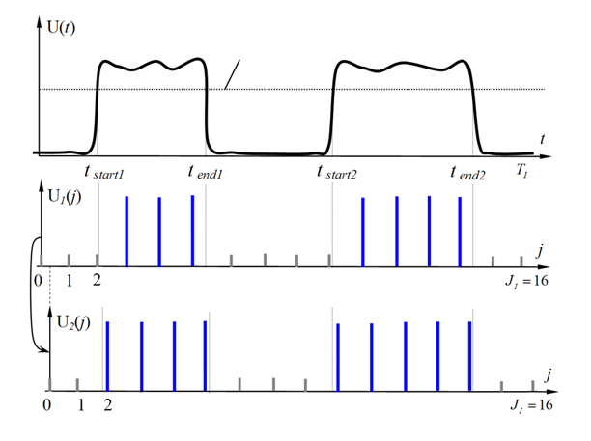

عتبة كشف نشاط قناة

إن المخطط الأعلى، *U*(*t*)، الذي يظهر التغير المستمر في مستوى الإشارة في القناة بمرور الوقت، يقابل القيمة الحقيقية *SO* ≈ 50%. **ويبين المخططان التاليان** قياس الشغل بنفس العدد من العينات *JI*، ولكن مع "عدم تطابق" طفيف من حيث النقاط التي يُحسب اعتباراً منها الوقت. وبمقارنة المخططين *U*1(*j*) و*U*2(*j*) يتضح أن القيمة المقيسة للشغل ستبلغ في الحالة الأولى *SOCR1* = 7/16 ≈ 43.75% وفي الحالة الثانية *SOCR*2 = 9/16 ≈ 56.25%.

ويتضح ما يلي:

(1 بالإضافة إلى المخططين الأول والثاني المعروضين، هناك خيارات أخرى ممكنة أيضاً بتموضعات مختلفة لنقاط بداية القياس والتي سيكون فيها بالضبط ثماني حالات من نشاط القناة خلال فترة التكامل، معطيةً تقديراً دقيقاً للشغل بمقدار *SOCR* = 8/16 = 50%.

(2 زيادة عدد العينات *JI* تقلل من احتمال تناثر نتائج القياس وتمكِّن من ضمان إهمال الخطأ بغض النظر عن وقت البدء المختار.

وهكذا، فإن نتائج حساب شغل الطيف *SOCR* هي قيم عشوائية، ولا بد من تحليل نوعية قياسات الشغل من وجهة نظر إحصائية.

## 3.A2 الدقة ومستوى الثقة في قياس الشغل

للأسباب التي نُظر فيها في إطار الفقرة A2.2 أعلاه، فإن قياس شغل القناة الراديوية معرض للخطأ في الممارسة العملية. ويمكن بيان (انظر، على سبيل المثال، المرجع [A.3]) أن خطأ قياس الشغل في حالة اختبار معينة ذات الترتيب *r* (*SOCRr* – *SO*) هو، كقاعدة عامة، قيمة عشوائية ذات توزيع قريب إلى العادي. وقد تختلف مقادير الخطأ بشكل كبير جداً في اختبارات مختلفة. وهذا يعني وجوب فرض شروط على جودة تقييم الشغل من ناحيتي الدقة والثقة.

والثقة *PSOC* هي احتمال اختلاف الشغل المحسوب *SOCR* عن القيمة الحقيقية *SO* بما لا يزيد عن الخطأ المطلق المسموح Δ*SO*.

(A2)



حيث:

*PSOC*: مستوى الثقة في قياس الشغل

*SOCR*: قيمة الشغل المحسوبة المحصَّلة لفترة التكامل الحالية

*SO*: صحيح قيمة الشغل خلال فترة التكامل

Δ*SO*: التفاوت المسموح في خطأ القياس المطلق الموافق لنصف فاصل الثقة الزمني.

وبالمعادلة التالية يعبَّر أيضاً في كثير من الأحيان عن متطلبات الدقة بدلالة التفاوت النسبي المسموح في خطأ القياس، δ*SO*، الذي يرتبط بالخطأ المطلق المسموح:

(A3)



ويعتمد ما إذا كان ينبغي التعبير عن متطلبات الدقة بدلالة الخطأ المطلق أو النسبي على أي نوع من مقادير قيم الشغل (صغيرة أو كبيرة) قياسه أهم في الممارسة العملية.

ويفرض حد الخطأ النسبي المسموح في القياس ارتفاع الطلب (فاصل ثقة قصير) على دقة القياس في القنوات الراديوية قليلة الشغل ويخفف الطلب على دقة القياس للقنوات عالية الشغل. فعلى سبيل المثال، إذا أُخذت قيمة نمطية δ*SO* = 10%، وشغل نسبته *SO* = 2% ستُعتبر قيم المدى 1,8% ≤ *SOCR* ≤ 2,2% واقعة ضمن فاصل الثقة الزمني (الذي تبلغ نسبته %0,4)، أما في شغل نسبته *SO* = 20%، فسيزداد فاصل الثقة الزمني ليصل إلى %4. وفي قناة ذات شغل نسبته *SO* = 92%، ستعتبر كل القيم مقبولة ضمن المدى الواسع 82,8% ≤ *SOCR* ≤ 100%.

وإذا حُدد الخطأ المطلق المسموح في القياس، يكون مقاس فاصل الثقة الزمني مستقلاً عن شغل القناة الفعلي. وعلى وجه الخصوص، يبقى فاصل الثقة الزمني %1 بقيمة Δ*SO* = 0.5% الموصى باستخدامها في الممارسة العملية للقنوات قليلة الشغل وعالية الشغل على حد سواء. وهذا يتوافق مع تقدير تقريبي جداً للقنوات قليلة الشغل، وتقدير دقيق جداً للقنوات عالية الشغل. فعلى سبيل المثال، في شغل نسبته *SO* = 92%، تُعتبر القيم الواقعة في المدى 91.5% ≤ *SOCR* ≤ 92.5% مقبولة.

وفيما يتعلق بمستويات الثقة المطلوبة، ينصح عموماً باستخدام القيم الواقعة ضمن المدى %99−90 في الممارسة العملية. وفي هذا الملحق، ستُستخدم قيمة *PSOC* = 95% كأساس من هذه النقطة فصاعداً.

## 4.A2 معلمات تؤثر على الثقة الإحصائية في قياس الشغل

### 1.4.A2 الإشارات النبضية والمطولة ومعدل تدفق الإشارة

تعتمد الخصائص الإحصائية لنتائج حساب الشغل على المدة النمطية للإشارات في القناة الراديوية المحللة. فإذا كانت مدة الإشارة أطول من وقت معاودة المراقبة، لا يمكن أن تغيب مثل هذه الإشارات عن الانتباه وتميل نقاط حالة التحول إلى الظهور على فترات مختلفة مستقلة بالنسبة للعينات. أما الإشارات التي تقل مدتها عن وقت معاودة المراقبة فلا تُلحظ إلا في بعض الأحيان، وتختلف الخصائص الإحصائية لحسابات الشغل للقنوات التي تراودها هذه الإشارات اختلافاً كبيراً. وبالطبع، فإن الحافة الفاصلة بين هذه الأنواع من الإشارات دقيقة إلى حد ما من الناحية العملية. وتعتبر الإشارات مطولة إذا بلغت مدتها Δ*tv* كواحد في الألف على الأقل من فترة التكامل، أي إذا ما حققت شرط Δ*tv* ≥ 10−3. أما الإشارات النبضية، *TI*، فهي التي تحقق مدتها المتراجحة التالية: Δ*tv* < 10−4  . *TI*.

ويتضح في المرجع [3.A] أن الدقة ومستوى الثقة في قياسات شغل إشارات مطولة تعتمد بشدة على عدد الإرسالات (أو عدد التحولات في حالة القناة) ضمن فترة التكامل. وتضم الفقرة A4 من هذا الملحق أيضاً أمثلة تبين أنه لأعداد مختلفة من الإشارات التي كُشفت خلال فترة التكامل، قد يختلف العدد المطلوب من العينات لقياس موثوق للشغل بنحو عشرة أمثال. وفي حالة قياسات الشغل للقنوات ذات الإشارات المطولة، تمكن الاستفادة من مفهوم معدل تدفق الإشارة.

ومعدل تدفق الإشارة λ هو متوسط عدد الإشارات الموجودة في القناة على مدى فترة زمنية معينة. على سبيل المثال، إذا رُصدت في قناة معينة 140 دورة إرسال في المتوسط في كل ساعة من الوقت، يكون معدل تدفق الإشارة لتلك القناة λ = 140 إشارة/الساعة. وترد في الفقرة 3.1.A3 توصيات بشأن النظر في معدل تدفق الإشارة في قياس الشغل.

وينبغي أن يوضع في الاعتبار أن معدل تدفق الإشارة في قناة راديوية λ لفترات زمنية مختلفة قد يختلف اختلافاً كبيراً. وهذا يعني وجوب تعقب الاختلاف في معدل تدفق الإشارة خلال القياسات، ولا بد من تعديل متوسط عدد الإشارات المتوقع في فترة تكامل الشغل وفقاً لذلك.

### 2.4.A2 عدم الاستقرار النسبي لوقت معاودة المراقبة

هناك عدد من الأسباب التي قد تؤدي إلى عدم انتظام تموضع عينات حالة قناة على محور الوقت:

- عند قياس الشغل في قنوات تختلف فيما بينها إلى حد كبير في معدلات تدفق الإشارة، قد يختلف العدد المطلوب من العينات بخمسة أو عشرة أمثال. والتزام أخذ العينات دورياً لحالة مثل هذه القنوات غير ناجع، فيما يؤدي التغيير لإجراء مرن في أخذ العينات من قناة إلى عدم انتظام تموضع العينات على محور الوقت.

- تتميز أحدث أنظمة المراقبة بسرعتها الفائقة، وعندما يكون عدد القنوات التي تتعين مراقبتها صغيراً، فهي تستطيع القيام بجمع بيانات قياس الشغل ومهام المراقبة الأخرى على التوازي، ولكن عندما تُقسم موارد المعدات بهذه الطريقة يصبح تموضع العينات على محور الوقت غير منتظم.

وقد تكون هناك أيضاً دواع أخرى تسبب عدم استقرار وقت معاودة المراقبة بين العينات.

لتكن الأوقات *tj* (1 ≤*j* ≤ *JI*) موافقة للتموضع الحقيقي للعينات على محور الوقت. فتكون الفواصل الزمنية *TR j* بين العينات:

(A4)



وفي واقع التجربة، تكون التقلبات العشوائية فيما يتعلق بمتوسط قيمة وقت معاودة المراقبة كما يلي:

(A5)



حيث:

*TI*: مدة فترة التكامل

*JI*: عدد عينات حالة قناة ضمن فترة التكامل.

ويُرمز إلى عدم الاستقرار النسبي لوقت معاودة المراقبة بالرمز δ*T*، ويتحدد بالانحراف الأقصى للفاصل الزمني بين العينات عن متوسط قيمته. ويعبر عن ذلك كما يلي:

(A6)



حيث:

δ*T*: عدم الاستقرار النسبي لوقت معاودة المراقبة

*tj*: الأوقات الفعلية لأخذ العينات

*TR*: القيمة المتوسطة لوقت معاودة المراقبة، المشتقة من (A5)

*JI*: عدد العينات في فترة التكامل.

### 3.4.A2 استخدام أنظمة القياس من الداخل ومن الخارج لقياسات الشغل

في حالة عدم استقرار أوقات معاودة المراقبة، يعتمد مستوى الثقة في قياسات الشغل أيضاً على ما إذا كان نظام القياس المستخدم هو نظام قياس من الداخل أو من الخارج.

إذ تستخدم أنظمة القياس من الداخل مولداً يحدد نوع الشبكة المثالية لنقاط أخذ العينات على محور الوقت. وقد تنزاح العينات الحقيقية لحالة قناة بالنسبة إلى العقد في هذه الشبكة المثالية، ولكن بالنسبة لنقاط تقع في أجزاء مختلفة من فترة التكامل، تكون هذه الانزياحات مستقلة.

ومعلوم أن أنظمة القياس من الخارج هي تلك الخالية من شبكة الوقت، ويجرى القياس على أساس تساوي أوقات معاودة المراقبة، ويؤثر انزياح أي نقطة على تموضع جميع نقاط أخذ العينات اللاحقة على محور الوقت.

وخلال فواصل زمنية قصيرة، لا يكاد يُلحظ فرق في سلوك النظامين. ولكن في مدة نمطية لفترة التكامل *TI* تطول لمئات الثواني، تصبح الاختلافات في تموضع عينات حالة قناة على محور الوقت ذات شأن ولها تأثير ملحوظ على الخصائص الإحصائية لقياس الشغل في القنوات الراديوية ذات الإشارات المطولة. وترد في الفقرات التالية توصيات بشأن تحقيق الثقة في القياس بأنظمة القياس من الداخل ومن الخارج. ويتطلب القياس الموثوق إحصائياً للشغل في القنوات ذات الإشارات النبضية عدداً أكبر بكثير من العينات في فترة التكامل، رغم أن الفرق لا يُذكر في الإشارات النبضية بين أنظمة القياس من الداخل ومن الخارج.

# A3 إجراءات القياس

## 1.A3 توصيات لقياس الشغل بأنظمة القياس من الداخل

### 1.1.A3 جمع البيانات

لقياس الشغل، يجب على الأقل في كل فترة تكامل تحديد عدد عينات حالة القناة المشغولة (*JO*).

وحيثما تسود إشارات مطولة في القناة، ومن أجل ضمان الثقة في القياس، تلزم أيضاً معلومات عن معدل تدفق الإشارة λ. فإن لم تتيسر هذه المعلومات، يجدر تعقب تجمع الحالات المشغولة والشاغرة وذلك لتحديد كمية الإشارات المكتشفة (*Vr*) في القناة في فترة التكامل رقم *r*. ويُعتبر عدد الإشارات المكتشفة (*Vr*) مساوياً لعدد التحولات من الحالة الشاغرة إلى الحالة المشغولة، وبالعكس.

### 2.1.A3 قاعدة قياس الشغل

سبق أن بُحثت قاعدة قياس الشغل في الفقرة A2.2، وهي على الشكل التالي:

(A7)



حيث:

*SOCR*: نتيجة حساب شغل الطيف

*JO*: عدد حالات القناة المشغولة المكتشفة خلال فترة التكامل

*JI*: العدد الإجمالي لعينات حالة القناة طيلة فترة التكامل.

### 3.1.A3 اختيار عدد العينات

ستختلف المتطلبات من معدات القياس ومن عمليات التعامل مع البيانات ذات الصلة في حسابات الشغل للقنوات ذات الإشارات المطولة والنبضية. فهي تتحدد أولاً، في القنوات ذات الإشارات المطولة، بكمية الإشارات في فترة التكامل. وفي القنوات المشغولة بالإشارات النبضية، تعتمد الثقة على قيمة شغل القناة الراديوية نفسها.

وفي القنوات الراديوية ذات الإشارات المطولة، يمكن حساب عدد العينات المطلوبة لتحقيق الثقة *PSOC* بالتفاوت المسموح في خطأ القياس المطلق Δ*SO* على النحو التالي:

(A8)



حيث:

*JI* min: عدد العينات الموصى به (الحد الأدنى اللازم)

Δ*SO*: الحد الأقصى المسموح به في خطأ القياس المطلق، المقابل لنصف فاصل الثقة الزمني

δ*T*: عدم الاستقرار النسبي لوقت معاودة المراقبة

*Vavr*: متوسط عدد الإشارات المتوقعة في فترة تكامل الشغل

*xP*: نقطة مئوية لتكامل الاحتمال المقابلة لقيمة الثقة المطلوبة، *PSOC*، التي يوصى بالتقريب التالي لحسابها.

(A9)



حيث:

(A10)



ويمكن التنبؤ بمتوسط عدد (*Vavr*) الإشارات المتوقع في فترة التكامل المستخدمة في (A8) على النحو التالي:

(A11)



حيث:

λ: معدل تدفق الإشارة في القناة (انظر الفقرة A2.4.1)

*TI*: مدة فترة تكامل الشغل.

ويمكن تمثيل المعادلة (A8) لأنظمة القياس من الداخل بمستوى ثقة *PSOC* = 95% وتفاوت مسموح في خطأ القياس المطلق Δ*SO* = 0,5% على النحو التالي:

(A12)



وترد في الجدول A1 أمثلة على تطبيق المعادلة (A12) على قنوات راديوية بمختلف معدلات تدفق الإشارة.

الجـدول A1

عدد العينات الموصى به لقناة بإشارات مطولة واللازم لتحقيق تفاوت  
في خطأ القياس المطلق للشغل Δ*SO* لا يزيد عن ± %0,5 بثقة *PSOC* = 95%  
لقياسات تتميز بعدم استقرار نسبي في وقت معاودة المراقبة بمقدار δ*T* ≤ 0,5

|  |  |
| --- | --- |
| معدل تدفق الإشارة في القناة λ (متوسط عدد الإشارات المرصودة في فترة تكامل الشغل)، لا يتعدى: | عدد العينات الموصى به |
| 10 | 703 |
| 30 | 1 217 |
| 50 | 1 572 |
| 100 | 2 223 |
| 300 | 3 850 |
| 500 | 4 970 |
| ملاحظـة - ترد البيانات في العمود الأيمن من الجدول على افتراض استخدام المعادلة (A7) لأنظمة قياس من الداخل، أو معادلة (A19) لقياسات من الخارج. | |

وفقاً للبيانات الواردة في الجدول A1، في القنوات ذات الإشارات المطولة والشغل المنخفض (وبالتالي، معدل تدفق إشارة منخفض λ أيضاً)، يتم الحصول على نتائج قياس موثوقة إحصائياً بعدد من العينات *JI* < 103، ويشكل ذلك انحرافاً عن المعلومات الواردة في المرجعين [4.A] و[5.A]. وتفسَّر الاختلافات في ضوء أن البيانات في الجدول A1 الظاهر هنا، تم الحصول عليها بوجود قيد على الخطأ المطلق لا النسبي في القياس، مما لا يفترض أي تضييق في فاصل الثقة الزمني لحالات انخفاض شغل القناة الراديوية (انظر الفقرة 3.A2). ويحصل الخطأ في قياس الشغل جراء الافتقار إلى بيانات دقيقة عن اللحظات التي تتغير فيها حلة القناة الراديوية من مشغولة إلى شاغرة، وبالعكس [3.A]. وهكذا كلما كثرت هذه التغيرات خلال فترة التكامل، زادت أخطاء القياس المحتملة. ولذلك بالضبط، ومن أجل تحقيق الثقة في النتائج الإحصائية، تدعو الضرورة، في المعادلة (A7)، لزيادة عدد العينات طرداً، ليس كزيادة قيمة الشغل، بل كزيادة متوسط عدد الإشارات المتوقعة في القناة خلال فترة التكامل. وبهذه الطريقة، إذ يُضبط التفاوت المسموح في خطأ القياس المطلق (ΔSO) للقنوات ذات الشغل المنخفض والقنوات ذات الشغل العالي على السواء دون العديد من التغيرات في الحالة (مثل تلك التي تشغلها محطات الإذاعة)، يكفي تنفيذ بين 632 و703 معاودة مراقبة فقط. ولا يصبح العدد المطلوب من العينات ذا شأن إلا في القنوات التي يحصل فيها عدد كبير من التغيرات في الحالة خلال فترة التكامل.

وإذا لم يكن معدل تدفق الإشارة λ خلال فترة تكامل الشغل معروفاً مسبقاً، يوصى باشتراط قيمة محددة بهامش معين. ولضبط معدل تدفق الإشارة في أثناء القياسات، يوصى باستخدام المعادلة التالية:

(A13)



حيث:

λ(*r*+1): معدل التدفق المتوقع في فترة التكامل المقبلة

λ*r*: معدل التدفق في فترة التكامل الحالية (المنقضية)

*Vr*: عدد الإشارات التي حُددت في فترة التكامل الحالية

*w*: معامل الترجيح المحدد لزمن استجابة إجراء التكيف، المختار عادة في المدى ما بين 5 ≤ w 20 >.

ولبدء الارتقاء وفقا ًللمعادلة (A13)، تدعو الحاجة لقيمة أولية λ0 لا تُستنتج عادةً. ومن المستحسن أن تُختار القيمة القصوى بين جميع القيم المتوقعة ضمن المدى الترددي المعين، بما يقابل أسوأ حالة.

وللقنوات ذات الإشارات النبضية، يعطي الحساب (A7) أيضاً قياس شغل متجرد ولكنه يتطلب عينات أكبر بكثير لتحقيق الثقة بتفاوت مسموح في خطأ القياس المطلق Δ*SO*. ويمكننا حساب العدد اللازم من العينات، *JIT* ، على النحو التالي:

(A14)



حيث:

*JI* min: عدد العينات الموصى به (الحد الأدنى اللازم)

*SO*: شغل قناة راديوية لقناة ذات إشارات نبضية

*xP*: نقطة مئوية لتكامل الاحتمال (انظر (A9))

Δ*SO*: التفاوت المسموح في خطأ القياس المطلق الموافق لنصف فاصل الثقة الزمني.

ويمكن تمثيل المعادلة (A14) بمستوى ثقة *PSOC* = 95% وتفاوت مسموح في خطأ القياس المطلق Δ*SO* = 0.5% على النحو التالي:

(A15)



وفي الإشارات ذات النمط النبضي، تحدَد ثقة الحساب (A7) بقيمة الشغل نفسها وهي مستقلة عملياً عن عدم استقرار تموضع العينات على محور الوقت ومستقلة أيضاً عما إذا كانت القياسات المعنية هي من نوع القياس من الداخل أو من الخارج. ويبيَّن في الجدول A2 تطبيق المعادلة (A15) على قنوات راديوية بنسب شغل مختلفة.

### 4.1.A3 تأثير الاختيار غير الصحيح لعدد العينات على مستوى الثقة في قياس الشغل

إن تخفيض عدد العينات *JI* بمعامل *K* فيما يتعلق بما يوصى به في الجدولين A1 وA2 سيقلل الاعتمادية، أو يوسع فاصل الثقة الزمني طرداً مع *K*.

فلنفترض، على سبيل المثال، أننا في حاجة إلى قياس شغل قناة راديوية بمعدل تدفق إشارة لا يزيد عن 50 إشارة خلال فترة التكامل. ونرى من العمود الأخير في الجدول A1، أن التوصية في هذه الحالة تدعو لأخذ عينات عن حالة القناة 1 572 مرة. وعملاً بهذه التوصية، لن ينحرف حساب الشغل (A7) بأكثر من Δ*SO* = 0,5% عن القيمة الحقيقية، بمستوى ثقة *PSOC* = 95%. ومن ناحية أخرى، إذا افترضنا الآن أن النظام يستطيع في الواقع أن يأخذ 393 عينة فقط عن حالة القناة خلال فترة التكامل، أي أقل من العدد الموصى به بأربع مرات، يقاس الشغل في المتوسط بدقة كما في السابق، سوى أن المدى الذي تقع فيه قيمة الشغل الحقيقية بمستوى ثقة %95 يزداد بأربعة أمثال ± %2 على جانبي نتيجة القياس.

ويمكن أيضاً رصد عدد غير كاف من العينات *JI* عند تقليص جمع البيانات لحساب الشغل قبل الأوان. وفي مثل هذه الحالات، يظل حساب الشغل (A7) متجرداً ولكن يخف مستوى الثقة في النتائج على غرار المثال الذي نوقش أعلاه.

الجـدول A2

عدد العينات الموصى به لقناة ذات إشارات نبضية واللازم لتحقيق تفاوت  
في خطأ القياس المطلق للشغل Δ*SO* لا يزيد عن ± %0,5 بثقة *PSOC* = 95%

|  |  |  |  |
| --- | --- | --- | --- |
| شغل القناة الراديوية *SO* (%) | عدد العينات الموصى به، *JI* | وقت معاودة المراقبة، *TR*  الموصى به  (ms) | |
| في *TI* = 5 دقائق | في *TI* = 15 دقيقة |
| 5 | 7 300 | 41,1 | 123,2 |
| 10 | 13 830 | 21,7 | 65,0 |
| 20 | 24 586 | 12,2 | 36,6 |
| 35 | 34 960 | 8,6 | 25,7 |
| 50 | 38 416 | 7,8 | 23,4 |
| ملاحظـة - إن العدد المطلوب من العينات لقنوات شغلها *SO*\* < %50 يتطابق مع عدد العينات لشغل *SO* = 1 − *SO*\*. وبعبارة أخرى، لتحقيق قياسات موثوقة إحصائياً في قناة شغلها %80، على سبيل المثال، من الضروري اختيار *JI* = 24 586، كما في حالة الشغل *SO* = 1 − 0,80 = 20%. | | | |

## 2.A3 توصيات لقياس الشغل بأنظمة القياس من الخارج

يمكن أن تستخدم العلاقة (A7) لحساب الشغل في أنظمة القياس من الخارج أيضاً، ولكن الثقة الإحصائية في حساب الشغل في مثل هذه الأنظمة تتراجع بشكل ملحوظ بازدياد عدم الاستقرار النسبي δT. ويمكن تحسين نوعية الحساب من خلال التحديد الدقيق لأوقات اختبار حالة القناة الراديوية. وعموماً، لا ينبغي للقياسات أن تتحقق من عدد حالات الشغل والشغور في القناة، بل مدة الوقت الذي تمضيه القناة في حالة الشغل أو الشغور.

### 1.2.A3 جمع البيانات

لحساب الشغل، من الضروري كحد أدنى، في كل فترة تكامل، تسجيل الفترة الفعلية *TAI* للتكامل والمدة الإجمالية للوقت الذي تمضيه القناة في حالة الشغل *T*O.

وفي بداية القياسات، ينبغي ضبط *TAI* = 0 و *TO* = 0 وتحديد حالة القناة المقابلة للوقت *t*0. وبعد كل رصدة لاحقة، ينبغي زيادة قيمة *TAI* حتى تصل إلى مدة وقت معاودة المراقبة *tRj* التي تحددها المعادلة (A4):

(A16)



إذا كانت حالة القناة مشغولة في نقطتي أخذ العينات *tj*-1 و*tj* كلتيهما، تنبغي زيادة الوقت *TO* أيضاً حتى يصل إلى العلاوة نفسها:

(A17)



وإذا رُصد تغير في حالة القناة ضمن الفاصل الزمني *TR j*، ينبغي ألا يُدرج سوى نصف مدة معاودة المراقبة كمدة حالة الشغل:

(A18)



وإذا رُصدت القناة في حالة سلبية في نقطتي أخذ العينات كلتيهما، ينبغي ترك الوقت *TO* دون تغيير.

وللتحقق من مستوى الثقة في القياسات، على غرار أنظمة القياس من الداخل، ينبغي أن تسجَّل كمية الإشارات المرصودة خلال فترة تكامل الشغل (انظر الفقرتين 1.1.A3 و3.1.A3).

### 2.2.A3 قاعدة حساب الشغل

تأخذ قاعدة حساب الشغل الشكل التالي:

(A19)



حيث:

*SOCR*: نتيجة حساب شغل الطيف

*TO*: المدة الإجمالية للوقت الذي تمضيه القناة في حالة الشغل

*TAI*: مدة الفترة الفعلية للتكامل.

### 3.2.A3 اختيار عدد العينات

إن تحديد مدة الوقت التي تُرصد خلالها حالة الشغل في القناة يمنع تراكم الخطأ المعهود في القياسات من الخارج. ونتيجة لذلك، تتطابق الخصائص الإحصائية للمعادلة (A19) في أنظمة القياسات من الخارج مع النوعية المحصَّلة في المعادلة (A7) لأنظمة القياس من الداخل. وهذا يعني أن عدد العينات المطلوبة لتحقيق مستوى الثقة P*SOC* = 95% يمكن حسابه باستخدام القاعدتين (A7) و(A19) أعلاه أو قراءته من الجدولين A1 وA2.

واستخدام المعادلة (A7) للقياسات من الخارج مقبول من حيث المبدأ، ولكن كمية العينات اللازمة لتحقيق الثقة في القياس ترتفع بشكل حاد مع زيادة عدم الاستقرار النسبي لوقت معاودة المراقبة.

# A4 أمثلة نمطية على تأثير معدل تدفق الإشارة في القناة الراديوية على مستوى الثقة في حسابات شغل الطيف

تشهد الأمثلة التالية على أهمية تتبع معدل تدفق الإشارة في القنوات الراديوية حيث الهدف هو الحصول على قياسات الشغل بدرجة عالية من الدقة والثقة الإحصائية. وتحلَل حسابات الشغل لحالات القنوات الراديوية بعدد مختلف كثيراً من الإشارات (دورات الاتصالات) خلال فترة التكامل. وفي جميع الحالات المقارنة، تظل قيمة الشغل الحقيقية نفسها، وهي *SO* = 5%. وتستتبع متطلبات الدقة المفروضة خطأً مطلقاً مسموحاً في القياس نسبته Δ*SO* = 0,5%، والذي يقابل خطأً نسبياً نسبته δ*SO* = 10% من أجل *SO*= 5%.

## 1.A4 الحالة A: وجود إشارة واحدة فقط خلال فترة التكامل

لنفترض أنه خلال فترة تكامل الشغل *TI*، لا يمكن رصد إلا إشارة واحدة في القناة مدتها *Ts* = 0,05 · *TI*، بما يقابل شغل نسبته *SO* = 5%. وسنرتضي بأن تحقيق مستوى ثقة *PSOC* = 100% بتموضع منتظم لعينات حالة القناة على محور الوقت، يكتفي بتنفيذ *JI* ≥ 200 عينة.

وفي الواقع، تتحدد فترة معاودة المراقبة *TR* من (A5)، وخلال فترة نشاط الإشارة *TS*، سيكون هناك ما يلي:

(A20)



حيث int[·] هي عملية إرجاع الجزء الصحيح من العمدة، أو (*JO*min + 1) من العينات. ومع الأخذ في الاعتبار القاعدة (A7)، نحصل على خطأ قياس الشغل التالي:

(A21)



وبالنسبة إلى JI ≤ 200، يكون الخطأ المطلق الأقصى القابل للتحقيق في الواقع وفقاً للمعادلة (A21) هو  بما يقابل خطأ نسبي نسبته %10. ونلاحظ أيضاً، بالنسبة إلى *JI* ≤ 600، نحصل من المعادلة (A21) على  (في *SO* = 5%) بما يقابل خطأ نسبي تقل نسبته عن %3,5 (بمستوى ثقة %100).

## 2.A4 الحالة B: اثنتا عشرة إشارة خلال فترة التكامل

لنفترض الآن وجود 12 نبضة متساوية المدة *Ts* = 0.00417 · *TI*، خلال فترة التكامل (*TI*)، بما يقابل مرة أخرى شغل نسبته *SO* = 5%. وإذ يقع عدد العينات ضمن مدى (485 ≤ *JI* < 715)، يظل طول النبضة أعلى من وقت معاودة المراقبة *TR*، وستتمثل كل نبضة حسب موقعها بالنسبة إلى "شبكة" العينات إما بحالتي شغل (*JO*min = *Ts*/*TR*max = int[0.00417 · *JI*min] = 2) أو بثلاث حالات شغل (*JO*max = int[0.00417 · *JI*max] + 1 = 3). وبعدد العينات *JI* ≈ 500، ستتمثل النبضة بأزواج من النقاط وستكثر حالات القناة المشغولة، أما بعدد العينات *JI* ≈ 700، سيغلب على الحالات المشغولة تجمعها في ثلاث.

وعند النظر بمزيد من التفصيل في حالة *JI* = 600، تتساوى احتمالات سيناريوهي تجمعات العينات كليهما. وقد يكمن إجمالي عدد وقائع النشاط المسجلة، *JO*، في هذه الحالة ما بين *JO*min = 12 · 2 = 24 و*JO*max = 12 · 3 = 36. وفي حالات القياس حيث تقع القيمة *JO* في المدى الممتد من 27 إلى 33، وسيتضاءل الشغل المحصَّل من المعادلة (A7) في حدود ± %10 من الخطأ النسبي. ويمكن أن يحسب احتمال 24 ≤ *JO* ≤ 26) أو (34 ≤ *JO* ≤ 26 من القاعدة التالية:

(A22)



والمتوالية  هنا تقابل *k* تحديداً لأزواج حالات الشغل عند رصد النبضات الاثنتي عشرة التالية.

وهكذا، ولنفس الشغل *SO* = 5% كما في الحالة A، وبنفس العدد من العينات *JI* = 600، وعلى الرغم من أن حساب الشغل (*SOCR*) يستوفي المتطلبات المذكورة في المرجعين [4.A و5.A]، هناك احتمال يناهز %4 بإمكانية انحرافه عن القيمة الحقيقية (*SO*) بخطأ نسبي يتجاوز ± %10.

## 3.A4 الحالة C: بضع عشرات الإشارات خلال فترة التكامل

وأخيراً، لنفترض أنه خلال فترة التكامل (*TI*) هناك 80 نبضة متساوية الطول (*Ts* = 6,25 · 10−4 ·*TI*)، بما يعطي مرة أخرى شغل نسبته *SO* = 5%. وبعدد عينات *JI* = 600، سيبلغ وقت معاودة المراقبة (*TR* ≈ 1,67 · 10−3 · *TI*). وهنا أي من النبضات الممثلة بكونها ليست أكبر من حالة الشغل الواحدة، وباحتمال *Pmiss* = 1 − *Ts*/*TR* ≈ 62,5%، ستفلت من الرصد تماماً! فهل هذا يعني استحالة إجراء حساب الشغل الآن؟

وبغض النظر عن احتمال تراكب النبضات ومعاملة حالات "كشف" النبضة على أنها مستقلة، يمكن الحصول على ما يلي بتوقع عدد حالات الشغل (*JO*):

(A23)



وبالتالي:

(A24)



وبهذه الطريقة، يبقى متوسط قيمة الشغل متجرداً. ويفسَّر ذلك، بأنه رغم إفلات بعض النبضات من الرصد فإن الباقي منها سيُحتسب ليس بطول *Ts*، بل على أنه يدوم لمدة *TR*، مما يعوض عن التأثير السابق.

ولتحليل نوعية حسابات الشغل في ظل ظروف جديدة، تُعتبر النتائج المقابلة لخطأ نسبي ضمن ± %10 لا يتم الحصول عليها إلا لعدد إشارات مكشوفة يتراوح بين 27 و33. ويكون العدد الحقيقي للإشارات المكشوفة قيمة عشوائية تتبع توزيعاً ذا حدين.

ولكن إذ يؤخذ في الاعتبار أن هذا التوزيع يمكن تقريبه إلى توزيع طبيعي بعدد إجمالي كبير بما يكفي من الإشارات المكشوفة *n* = 80، نحصل على التعبير التالي لمستوى الثقة في القياس:

(A25)



حيث  هي دالة توزيع احتمالات القيمة العشوائية الطبيعية المعيارية:

(A26)



و هو الانحراف المعياري لقياس *SOCR*.

وهكذا، بوجود عدد كبير من النبضات القصيرة خلال فترة التكامل، ستقترب القيم التي يتم الحصول عليها للشغل في المتوسط من القيم الحقيقية، ولكن مستوى الثقة في القياس سيكون منخفضاً (في هذه الحالة *PSOC* = 52%).

وتبين الأمثلة أعلاه أنه في القنوات الراديوية التي تحتوي على إشارات مطولة، يعتمد مستوى الثقة في قياس الشغل بالدرجة الأولى وليس على قيمة الشغل نفسها، بل على عدد تغيرات الحالة التي تحدث في قناة المعنية خلال فترة التكامل. وحيثما تقل وتيرة تغيرات الحالة في القناة الراديوية، يُضمن قياس الشغل الدقيق والموثوق نسبياً حتى بعدد قليل من العينات. وحيثما تكثر تغيرات الحالة في القناة الراديوية، لا يُضمن قياس الشغل الدقيق والموثوق إلا بزيادة كبيرة في عدد العينات خلال فترة التكامل.

# مراجع للملحق A

[А.1] Measurement procedure qualification certificate No. 206/000265/2011 on “Measurement of radio-electronic equipment emission properties with [ARGAMAK-I](http://www.ircos.ru/en/msr_argamak.html), [ARGAMAK-IM](http://www.ircos.ru/en/msr_argamak-im.html) and [ARGAMAK-IS](http://www.ircos.ru/en/msr_argamak-is.html) Digital Measuring Radio Receivers”, including those with [ARC-KNV4](http://www.ircos.ru/en/msr_knv4.html) Remote Controlled Frequency Down-Converter. <http://www.ircos.ru/en/news.html>.

[А.2] SPAULDING, A.D., HAGN, G.H. [August 1977] − On the definition and estimation of spectrum occupancy. IEEE Trans. In EMC, Vol. EMC-19, No. 3, p. 269-280.

[A.3] KOZMIN, V.A., TOKAREV, A.B. − A method of estimating the occupancy of the frequency spectrum of an automated radio-control server in the following paginated issue of Measurement Techniques: Volume 52, Issue 12 (2009), Page 1336. [http://www.springerlink.com/openurl.asp?genre=article&id=doi:10.1007/s11018-010-9442-9](http://www.springerlink.com/openurl.asp?genre=article&id=doi:10.1007/s11018-010-9442-9&sa_campaign=Email/ACE/Paginated).

[4.A] كتيب مراقبة الطيف، الاتحاد الدولي للاتصالات، 2011.

[5.A] التوصية ITU−R SM.1880 − قياس درجة انشغال الطيف.

__________